序 文
水質源の開発、保全及び利用の高度化の必要性については、従来高く叫ばれて来たところであるが、地表水の開発が進むにつれ相対的にその価値を増して来たのが地下水である。
地下水はかんがい用水、工業用水、水道用水、冷房用水、その他雑用水の水源として次第に高く評価されつつある反面、利用度が増加するに従って相互干渉、地盤沈下等我々の生活に対するマイナスの影響が起りつつあることも見逃すわけにはいかないので、地下水については特に適正な利用と保全を図るという必要があり、その対策についても着々検討が行われているところである。
以上のような問題解決の一助として、一昨年度より国土調査法に基づく水調査の一環として、地下水（深井戸）に関する諸般の資料を収集することを企図したものである。深井戸について極く常識的な諸元を取りまとめた簡単なものであるが、従来これらの地下水（深井戸）に関する個々の資料は、その資料が深井戸堀鑿工事の結果採取された地質断面に関する記録であるため、個々の鑿井業者、深井戸所有者、その他一部の大学、研究所等に分散保存され一般の利用される機会が極めて少なかったので、これらを集大成したことによって、広く一般の利用に供されるならば幸である。
当庁においては、各界の要望に応え関係者の深い理解と協力を得て、全国に亘って地下水（深井戸）資料の逐次収集を行っているが、第１編北海道編（昭和３６年度既刊）第２編東北編、第３編関東編上下、第４編中部編（昭和３７年度既刊）に引き続き今回は近畿、九州の両編に併せて中国、四国地方の資料を取りまとめ、これに基づいてこの地方の地下水の実態を概括的ではあるが、解明し地図及び簿冊に編集し「全国地下水（深井戸）資料台帳」「中国、四国編」として発刊した次第である。
特に、資料の提供、収集について御協力を頂いた別記の各位ならびに、総括的な解説及び地下水分布図の中国地方の作製を担当して下さった、東京教育大学教授山本荘毅博士、同じく四国地方の作製を担当して下さった通商産業省工業技術院地質調査所地質部長蔵田延男博士両氏の特段の御協力に深く謝意を表す次第である。
（なお、本書の編集については当局国士調査課水調査を担当する袖山清吉技官、山崎寿雄技官、小谷長博技官が携わった）
昭和３９年３月
経済企画庁総合開発局長
鹿 野 義 夫

記
大野勝次（農力省関東農政局資源課）
蔵田延男（通商産業省工業技術院地質調査所地質部長）
野間泰二（通商産業省工業技術院地質調査所工業用水課）
早川松五郎（日本鑿泉探鉱ＫＫ取締役）
山本荘毅（東京教育大学教授）
（五十音順）
鳥取県総務部企画課
島根県総合振興室
岡山県企画室
広島県企画室
山口県企画部総合開発課
徳島県開発室
香川県企画室
愛媛県農林水産部農地拓植課
高知県開発総室
中国地方総合調査会
日本鑿井協会
近畿鑿井協会

Ｉ 全国地下水（深井戸）資料台帳「中国、四国編」の編集について
国土調査課
本台帳の作成を企画するにあたり、深井戸資料の収集を如何なる方法で行なうかと言うことが部内でも種々論議された。結論として実際に鑿井を行なった施工業者から直接収集するのが、因難ではあるが最も多く、かつ、確実に収集できるであろうと方針を定めた。
このことについて日本鑿井協会、近畿鑿井協会等の鑿井業界の関係者と協議の結果積極的な協力を得る確信がついたので、加盟各社に年度当初から、中国地方については中国地法総合調査会の関係者、四国地方については関係各県の職員が直接出向き、資料を写し取る作業を行なったが、しかし現実の作業に際しては意外に資料の数も多く、かつ、業者によっては資料の整理が十分でないもの等があったので、関係者は予想外の苦心をした。
この地方で収集された深井地質資料は全部で約１，５００本を数え、この中より温泉、ガス採取、地質調査、深度３０ｍ未満の浅井戸を除き、かつ、戦後に鑿井された資料のみを抜き取り、この中よりさらに井戸の所在地の明確でないもの、資料の内容の不明確なもの等を除き整理したのであるが、紙面の都合もあり編集に際して多数の井戸の集中している地域については地形、地質勘案して、その代表的な井戸（適当に深度の深い井戸で、かつ、調査内容の充実しているもの。）を選び、全般的に深井戸分布の大勢がわかる様に考慮しつつ個々の深井戸地質資料を選択して掲載した。
本台帳の企画当初より、終始御協力を賜っている教育大学教授山本荘毅博士ならびに通商産業省工業技術院地質調査所地質部長蔵田延男博士に、本編編成に際してそれぞれ中国地方、四国地方における地下水の分布に関する解説と、５０万分の１附図の作成を担当して頂いた。解説文は各地方の頭部に掲載し、附図は併せて巻末に添附することにした。
なお、綴込の順序は県単位を調査地域として国土行政区総覧（自治省行政課）の編成順序に従い編集したものである。
以上の様な編集方針を採用したので掲載分は勿論、未掲載の約１５０本の深井戸資料は国土調査課に保存されているので、掲載分と合せ必要に応じ各方面に利用されることを望んでいる。
本台帳の基となる深井地質資料の解説を容易にするため深井地質資料調査票記載要領を示すと下記のとおりである。

深井地質資料調査票記載要領
国土調査課
項 目 | 記 載 要 領
１ 調査地域 | 記入の必要なし
２ ボーリングの位置 | 深井の所在位置の正確を期す為に番地まで記入する。
３ 所有者又は管理者の氏名 | 深井を維持する官公庁、法人、個人等の名様で、なるべく現在の者を記入する。
４ ボーリング施行業者の氏名 | 例 ○○鑿泉ＫＫ ○○工業所
５ ボーリング機械の名称 | 堀鑿方法を記入する。  例 ロータリー、パーカッション（ローピング、ビーム）、上総堀り
６ 地形 | 深井所在地の自然地理学的位置を記入する。例えば冲積低地、洪積台地、扇状地、等
７ 基盤の地質 | 深井帯水層の基底にあたる深成岩、墳出岩、変成岩等の不透水性岩類を示す。
８ 地盤高 | 深井所在地の地表面海抜高度をメートルで記入する。
９ ボーリングの目的 | 地下水採取の利用目的に従って、鉄道給水、かんがい、上水道、工業用水等と具体的に記入する。併せて水源調査の目的の試錐も記入する。
１０ ボーリングの深度 | 深井を実際に堀さくしたときの深さをメートルで記入する。（但し３０米以浅は除く）
１１ ストレーナー | 帯水層から地下水を採取するために使用する管側に多数の孔をあけた管をいい、上欄の「層」は、ストレーナーを挿入した個所数、下欄にはその長さの合計をメートルで記入する。
１２ 井径 | 井側管の直径。全深同径の場合はそのままミリメートルで示し、異径深井の場合（作井の深さ、地質の良否によって２～４段と次第に径の小さい管を挿入する。）は管径と深さの明らかなものについて、これを記入する。
１３ 自然水位 | 深井の地表面から井内の地下水面までの深さを－の符号で示し、自噴井の場合は地表面上の水柱の高さを＋を附したもので示す。上欄は作井工事了直後、下欄には最近における水位を記入する。これ等の単位は１０センチメートルで示す。
１４ 揚水水位 | ポンプによって地下水を汲みあげる場合揚水量と地下水補給量とが平衡するとき地下水位は一定となる。この時の水位を示すものであり、地表面からその地下水面までの深さを－の附号で示す。  上欄は作井工事終了直後、深井の湧水能力を試験した当時の水位を記入し、下欄には現在汲み上げている水位を記入する。  これ等の単位は１０センチメートルで示す。
１５ 揚水量 | 上欄に作井工事終了直後、深井の湧水能力を試験した当時の水量を記入し、下欄には現在汲み上げている水量を記入する。これらの単位は毎日あたり立方メートルで示す。
１６ 自噴量 | 深井の孔口から自噴する水量で、単位は毎日あたりの立方メートルで示し、上欄には作井工事終了当時のものを記入し、下欄には現在のものを記入する。  以上の１３、１４、１５、１６の各項の年月の欄はいずれも調査実施の期日を示す。
１７ 地形図名 | 深井の位置する国土地理院発行の５万分の１地形図、ならびに２万５千分の１地形図のある場合にはそれらの名称を記入する。
１８ ボーリング開始 | 作井工事開始時の年月日を記入する。
１９ ボーリング完了 | 作井工事終了時の年月日を記入する。
２０ 記事 | 深井資料を用いて既往において調査した資料がある場合には、その文献名、発表年月日・機関名又は、著者名を記入する。
２１ 深度 | 深井の地表面から各地層の下部の界までの深さを１０センチメートルの単位で記入する。
２２ 層厚 | 帯水層の位置と厚さを明示するために、帯水層に関係のある砂、砂礫、礫等の層について各地層の厚さ１０センチメートル単位で記入する。
２３ 化石 | 動物化石と植物化石とに分け、埋蔵場所に従って、前者の場合には○印、後者の場合は×印で表現する。動物化石は貝化石、植物化石には埋木、泥短腐植物、樹技片等を包含している。
２４ 地質名称 | 作井地質名称を記入する。例えば赤土赤粘土、粘土交り砂、砂交り粘土、粘土交り礫、砂交り礫、小石交り砂、砂質粘土、土丹、シルト等にて示す。  なお帯水層の層名には※印を附して他の層名と区別する。但し帯水性と思われるものでも資料不十分のため明らかでないものは※印を附さない。
２５ ストレーナー位置 | ストレーナーを挿入した位置を、地表からの深さで示し、かつその長さを附記する。例えば７１．２ｍから７５．７ｍまでの間に４．５ｍの長さにストレーナーが挿入してあるときは  ７１．２～７５．７＝４．５と表示する。
２６ 備考 | 既往において地下水の水温、又は水質調査を行なった資料があれば、少なくとも次の事項について記入する。  水温、濁度、硬度、鉄量、蒸発残留物、ＰＨ、飲料の適否、クロール、其の他

ＩＩ 中国地方における地下水の分布（特に水理地質を中心として）
山本荘毅
緒 言
中国地方は比較的古い時代から開発が進んでおり、特異な古い山陰文化地帯と近代的な山陽文化地帯とが形成されその対照は現在でもつづいているように見える。
地下水利用を一次的な基幹産業としての農業用に限って見ると砂丘地の多い山陰に農業用地下水の利用が見られるほかは、殆んど他の地域には見られない。
地下水利用の現状からすれば山陰では専ら飲料用であり、山陽では大都市およびその周辺の工業用、飲料用、雑用等である。そしてこれらの地下水は雨の少ない山陽地方にとっては貴重な水資源であることを強調する必要がある。
しかし、その水理地質的な性格からいわゆる“深層地下水”には恵まれず利用されているのは、むしろ“浅層地下水”に属するものが多い。そして深層地下水と呼ばれているものでも深さ１００ｍを越すものは極めて少なく、せいぜい６０～７０ｍであるのが普通である。次にこれらの状況について述べる。
１．地形概説
日本列島中、本州四国九州の諸島は合して太平洋方面に凸形の突面を向けた一大弧形を示すとみられるが、中国地方は近畿地方の北部と合わせて、この一大弧形に反して日本海方面に凸形の突面を向けた弧形を表わすとみられる。その弧心は北緯３０度東経１３５度附近である。この中国弧の巾は約１２０Ｋｍ、東西約４００Ｋｍである。
中国弧の稍外側北側寄りに、山陰、山陽両道を分つ分水山脈がある。周防安芸石見の三国境附近を占める冠山（１，３２９ｍ）山塊・出雲備後伯耆の三国境附近の道後山（１，２６９ｍ）山塊・津山盆地地方の三国山（１，２５２ｍ）山塊・那岐山より但馬因幡の二国境附近の氷山（１，５１０ｍ）山塊に至る１，０００ｍ以上の高地が東北―西南方向を取りつつ、中国弧に沿って雁行する。
この分水山地の内側すなわち南側に津山盆地・勝山落合盆地・三次盆地・広島湾の窪低地がある。更に内側に吉備高原を中心とする６００ｍ内外の高原が中国弧に沿ってあり、その西端は呉市の南の倉橋島に終っている。この内側は脊梁分水山地に対する盆地群の如く、高原に対して瀬戸内の大窪地があり、北の一対の比高約７００ｍに対し、南の一対もまた約７００ｍの比高を示すとみられる。
背梁弧軸より北側日本海方面は距離２５Ｋｍにて海に達し、傾斜約２０分１を示し、瀬戸内斜面の約７５分１の傾斜の３倍の急斜面である。この斜面は簡単に低下して僅かに島根半島が中国弧に切線を描いている。
中国弧に対して求心的に配列するものが二、三ある萩―徳山線（阿武川・佐波川の流路の一部）、高津川―岩国川線、江ノ川中流―本郷川、神戸川上流・神ノ瀬川・馬洗川・蘆田川、高梁川、旭川、吉井川、千代川・千種川・矢田川・揖保川・朝来川―市川・由良川―加古川等はその一部あるいは大部が放射線的に配列するとみられる。これらは主として構造線に支配されると思われる。
三次盆地附近以西南に於ては東北―西南の方向、勝山落合盆地以東に於ては東西方向、津山盆地以東に於ては東西方向より稍南及び北偏の断層線が多い。吉備高原を中心として東南西の約１６０度の扇形範囲はこの中国弧に沿うものとは別である。中国地方特に西部には、東北―西南方向の構造線が多いといわれている。しかし、その西部に於ても西北―東南方向のものがあり、東部に於ても東北―西南方向のものがあって、中国弧の外形と無関係を示す。
このような地形が出来たのは室戸岬の南方の中国弧の中心に向って日本海方面から造山的な力が作用したためと思われる。このために日本海斜面は急傾斜で海岸線は単調で、僅かに島根半島が弧に切する方向の地塊を示すに過ぎず、かつ中国弧の分水山地を隆起させたこの日本海面からの力は吉備高原を中心とする前述の地域に阻止されて、その弧の屈曲率を小にして吉備地域に収斂した。この力は吉備地域の起山体を若干隆起させ、この起山体と分水山地の最隆起部との間に津山盆地以下の窪地帯を生じさせた。
その後この種の運動が繰返して行われたことおよび地方別の造山的運動の影響によって瀬戸内沿岸が複雑な海岸線を取るに至った。而してこの運動の繰返して行われたことによって、吉備高原に６００ｍ以下の数種の平坦面を形成するに至った。なお求心的水系は中国弧の中心に向って作用した力のために若干地殻の剛性による僅かの割目に沿って出来た。
第１図は経緯度各５分の距離を単位とする為５５平方粁中の最高点を採って描いた切峯面図で、数字の単位は、１００ｍで２００ｍ毎に等高線を描き、補助線は１００ｍ、太線は５００ｍを表わしてある。この切峯面図から中国地方は水分嶺を少し北にもつ準平原であることがわかる。このような準平原は造陸運動的な隆起によるものである。このような運動―山地が隆起して海岸が沈降する―が緩慢に行われたものである。この運動は現在もつづいていることが水準測量の結果確められ、今村学郎はこれを地波とよんでいる。すなわち山地がますます高くなり海岸がますます沈降してゆく傾向がある。この沈降は瀬戸内と日本海でことなり、瀬戸内に大きく日本海に小さいようである。しかし、一方的に継続して沈降したわけではなく、沈降と隆起とを繰返したと思われる。出雲における海岸段丘は、日本海に於ては沈降より隆起の優位なことを示し、瀬戸内における沈降海岸、多数の島の存在は、瀬戸内における沈降の優位を示している。このことは第四系の分布と関係があり、水理地質学的に重要である。
中国地方に火山は少いが大山や三瓶山があり、隠岐の島は玄武岩、瀬戸内の島には若い安山岩からなっている。
２．地質概説
中国山地にはいわゆる中国花崗岩が多く、石見、安芸間の殆んど全部をおおい、ほか各地に底盤として分布している。この底盤形成に先立ってジュラ～白堊紀における花崗岩の迸入にって古生層が変質し、領家片麻岩が形成された。
中国地方には古生層、中生層がかなり広く分布しているが古生層の一部はかなり変質作用を受け、変成相が存在している。
中生層は三畳紀、ジュラ紀、白堊紀の各紀のものが存在し、有名な秋吉造山運動、大賀造山運動を受けている。これらの中には石灰岩相が相当あり、秋吉台、帝釈台、成羽等のカルスト地形を形成している。
これらのカルスト地形は空洞を持っており、空洞水を形成しているものが多い。
地下水に関係のある地質はこれらカルスト地下水を持つ古い地層を除けば第三紀層、特に新第三紀層であるのでこれについて述べ、それ以前の地層に関しては次の表（第１表）に一括して掲げ、説明は省略する。
第１表 中国地方の地層層序
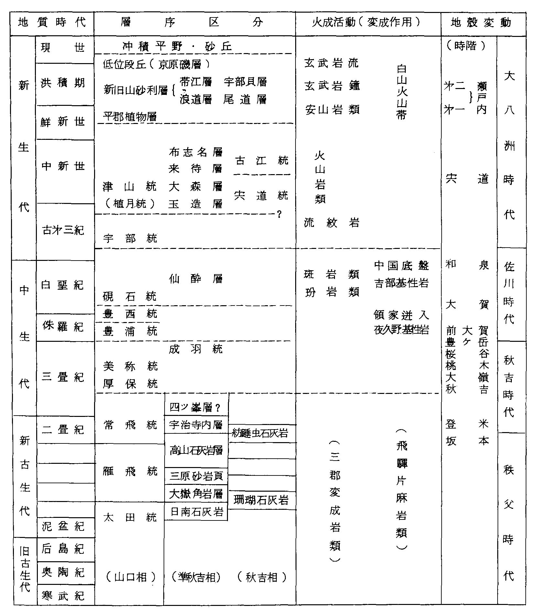
第三紀の初期には日本の大部は陸化して、アジア大陸の東岸をなしていた。西南日本では始新世以降不知海から海水が侵入して漸新世には彦島に達した。宇部炭度もその頃のもので最近黄海道鳳山炭田から出土した始新世後期の哺乳動物化石がここでも発見された。宇部統は当時の湾入堆積物で海棲貝化石も産出する。本位は凝灰物質を含まず当時の地形にはかなりの起伏があり、火山活動は終熄していたので西では長門峡をなし、東では棚原鉱山附近から播磨の方に分布する流紋岩が流出したのは、宇部統以前であるよりもむしろそれ以後ではないかと考えられる。ともかくも流紋岩礫は中新世の津山統中に含まれている。
中新世初期は中国地方における新生代随一の海侵期で長門北部から山陰沿岸がひたされたのみでなく、石見の方から東方に広く拡がり脊陵山地と瀬戸内の山地との間を内海化した。この海侵に先立ち第三紀中頃から宍道半島は火山活動を伴って沈降して、小規模の地向斜を形成し、中新世中期以前に褶曲した。宍道湖の周辺には中・上部中新統があり、火山岩を伴っている。隠岐の中新統もまた種々の火山岩を伴っている。これに反して津山統は殆んどとか全く火山噴出物を欠いている。それゆえその南方二上山の安山岩は本統堆積後のものと考えられる。裏日本側に散在する第三紀層の内には鮮新統もあるかもしれない。
しかし、未だ確実に時代の決定したものはない。少くとも中新世の海侵以後、中国地方の殆んど全部が陸化し、侵蝕削剥されて平担化された。
造山運動を受け、かつ花崗岩化された頑丈な基盤の上に乗っている津山統は若干波曲し、断層で切られているところもある。しかし強く褶曲しているところはない。多くは窪みに残存しているが、吉備高原の高山市におけるように、一方では津山統が山頂で緩斜しているのに反して、他方では山砂利層が山積の平坦面を被っているのを見ると、この種平坦面の形成がさほど古いものではないことを疑う余地がない。山砂利層が時に巨礫を含んでいることは注目すべき事実で、しばしば多雨期の産物であろうといわれている。
吉備高原南東部の浪形層が山砂利層に対比されるべきであるかどうか、若干の疑問があるとしても、瀬戸内海の生成されたのは鮮新世末乃至洪積期のはじめで、その後の中国山地の隆起によって、吉備高原等の先行性流路が嵌込み蛇行するに至ったと考えられる。この隆起は間隙的に行われ低位段丘を形成した。またそれに伴って瀬戸内海ないしその周辺では断層を生じた。
吉備高原には荒戸山その他の玄武岩ドームがあるが山砂利層との関係は詳かでない。長門須佐の南方には玄武岩台地があり、山間をうずめ、その間を現河床がうがっている。それから西方大津郡の海岸沿いに玄武岩が散点しているが、この地方の洪積層堆積後に噴出したものであろう。白山火山帯に属する大山三瓶・青野山なども恐らく洪積期より古くない火山である。
３． 水理地質概況
日本において地下水を胚胎する地層はしばしばいわれているように、新第三紀層より新らしい地層である。その中でも中新統は利用できる地下水をもっている最古のものでその水量はあっても比較的少なく、水量の多いのはむしろ、それより新らしい鮮新統と第四系である。
中国地方においてはこれらの地層の分布が甚だ少なく、しかもその対比がよく出きていない。いま、これらを山陽地方、山陰地方、山間盆地について概説すれば次のようになる。
（１）山陽地方
瀬戸内における第四系の対比は全くできていない。そのため、ここでは多分に私見をまじえた対比を示しておく。
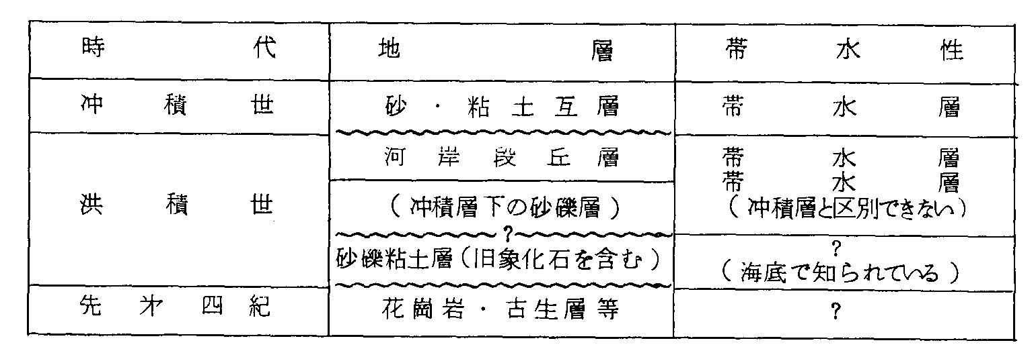
ここに掲げたものの中で沖積層がもっともよく分布している。沖積層の厚さは最大６０～７０ｍで多くはそれ以下である。ただし、この下部は洪積層であるかも知れない。というのは、瀬戸内海の海底から旧象の化石が引きあげられているがこれは必ずしも陸地から運びこまれたものでなく、このような地層が海底に存在するものと思われる。
（２）山陰地方
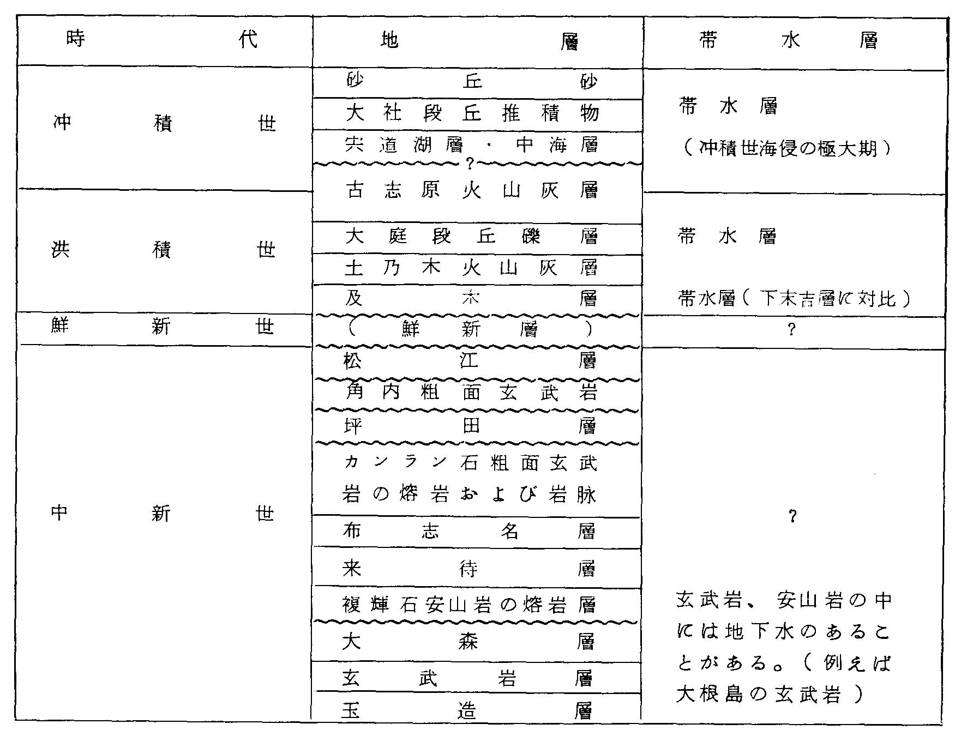
山陰地方には中新統、鮮新統が知られているが殆んど帯水層としての価値がない。第四系の洪積統については火山地域以外殆んど研究されていない。沖積統についても洪積統との区別が明瞭でない。これらを表示すれば前表のようになる。
山陰において中新統や鮮新統は殆んど帯水層として利用されていない。帯水層として利用できるのは専ら第四系（洪積層、沖積層）である。
山陰地方第四系の対比の基準となっているのは宍道湖周辺に発達する乃木段丘層で標高約１５ｍに存在する。これを構成する地層は砂礫およびシルドで内湾性堆積物であるか海岸近くでは淘汰のよくない浜砂ないし、砂丘砂からなる。乃木段丘には上乃木火山灰層（黒雲母を多量に含む黄褐色火山灰）が整合にのり、腐植バンドをはさんで不整合に古志原火山灰がのる。
乃木段丘の下位にはうすい礫層をのせた大庭段丘が海岸段丘として発達し、宍道湖および中海の沖積層下に没する。最新部は海面下約２０ｍに達する。また場所によっては扇状地を形成することもある。この段丘上には古志原火山灰層がのっているが上乃木火山灰層はのっていない。
沖積平野には砂丘、砂浜堤、砂嘴等が発達し、標高５ｍ程度の大社段丘が発達する。この下には下部が砂、中部がシルト～粘土、上部が砂からなる沖積層が発達する。下半部にはハイガイ、ツメタガイを主とする内湾性貝類を含む火山灰層が認められる。上部はシジミ貝を主とする貝類群に移化するようである。
筆者は弓浜半島において次のような区分を行ったが、この基底礫層は大庭段丘のものに対比され、第ＩＩ層のＢが古志原火山灰層、第ＩＩ層のＡ～第Ｉ層のＢが宍道湖層、第Ｉ層のＡが大社段丘堆積層に相当するようである。
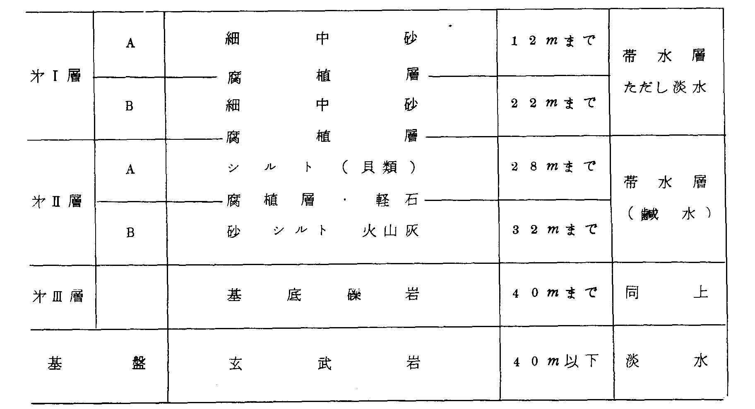
これらの対比と別に筆者が大山附近において第四系の編年を行なった。この結果を表示すれば次のようになる。
（倉吉地区）
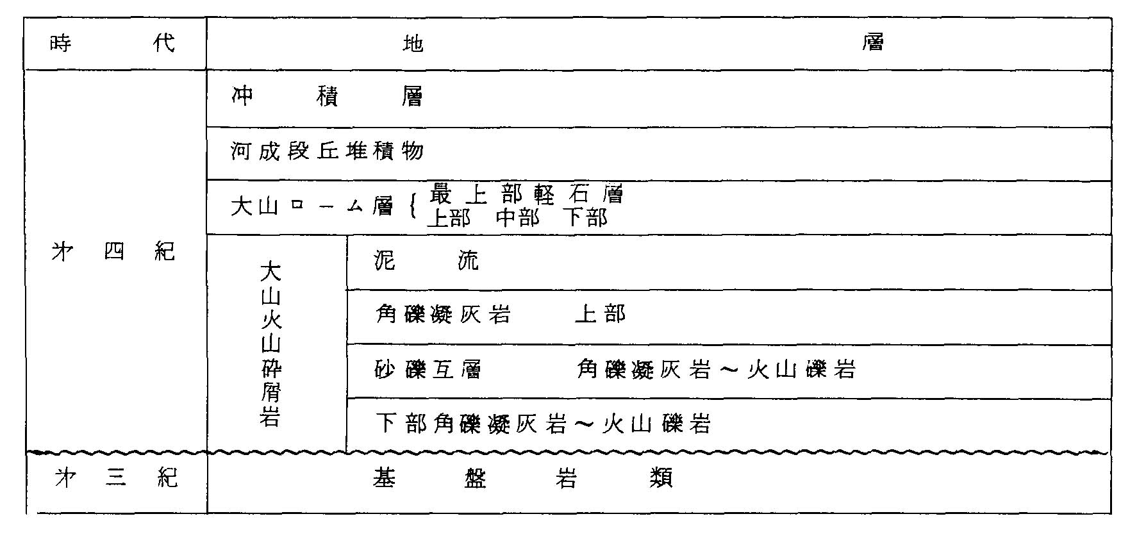（名和地区）
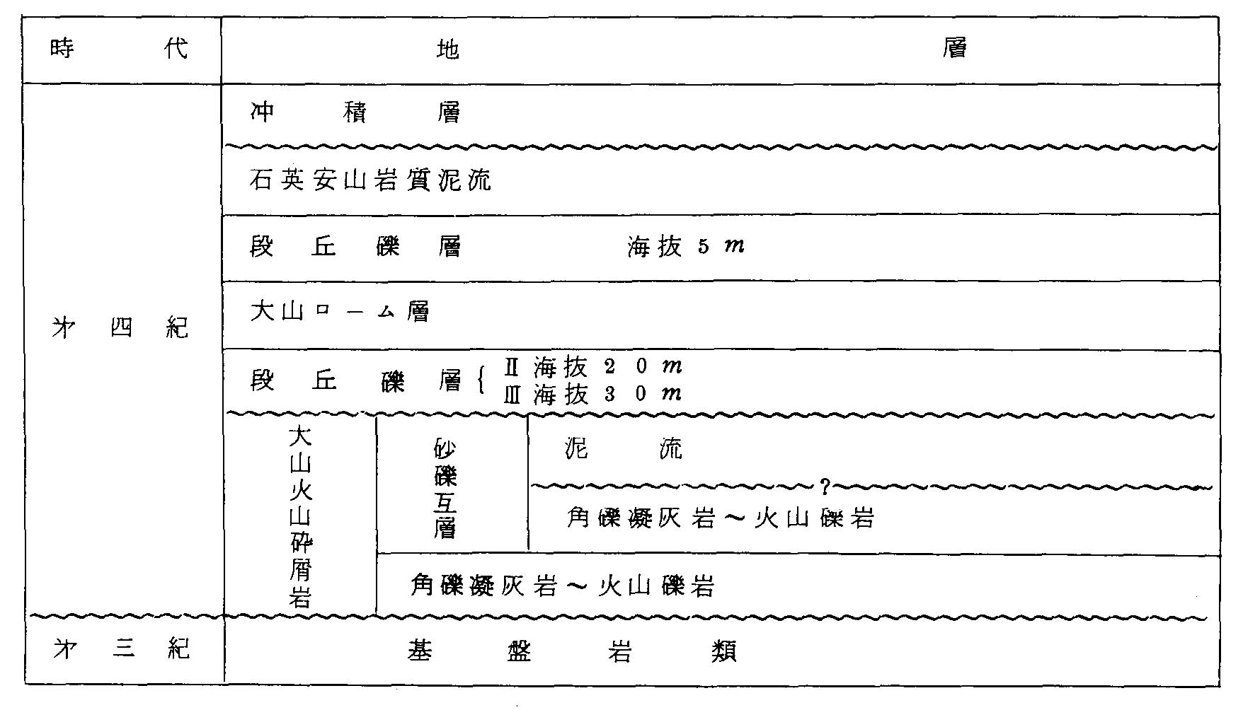
（３）山間盆地および山地
ここでは津山盆地その他で中新統、鮮新統、第四系等が知られているほか、秋吉台、帝釈台等のカルスト地下水、大山、三瓶山等の裂こ水が知られている。
４． 水文的特徴について
中国地方は全般的に見て水に恵まれているとはいえない。地表水、地下水の源である降水量は必ずしも多いとはいえない。しかし、これを詳細に見ると表中国（瀬戸内海）と裏中国（日本海）とでまるでちがっている。中国地方の大半を占める中国山地の大部分でも年降水量は１，５００～２，０００ｍｍであって大体日本全体の平均値ないしはそれより多少上まわっている程度であり、瀬戸内沿岸は年降水量１，２００～１，５００ｍｍであって明らかに日本の総平均値より小さく、日本最少の降水地域である。このことは中国地方の水資源について論ずる場合重要なことである。そして更に注目すべきことは日本海岸における降水量の相当量が雪の形態でもたらすことである。
このことは河川の流況にもよく現われている。河川の流量はもちろん降水によって養われるものであるがその量のみならず、降り方、地形、地質、植被等にも関係してくる。流量の中でも地下水の量と関係が深いと考えられているのは渇水量である。
地下水量、殊に浅層地下水の量をある程度推定するための因子として比渇水量（ｍ^{３}／ｓｅｃ／１００Ｋｍ^{２}）がよく用いられる。
次に示す第１図はこれを示すものである。
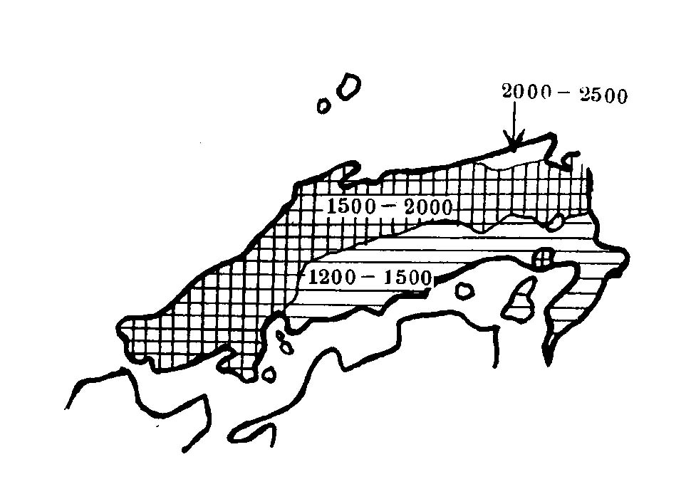
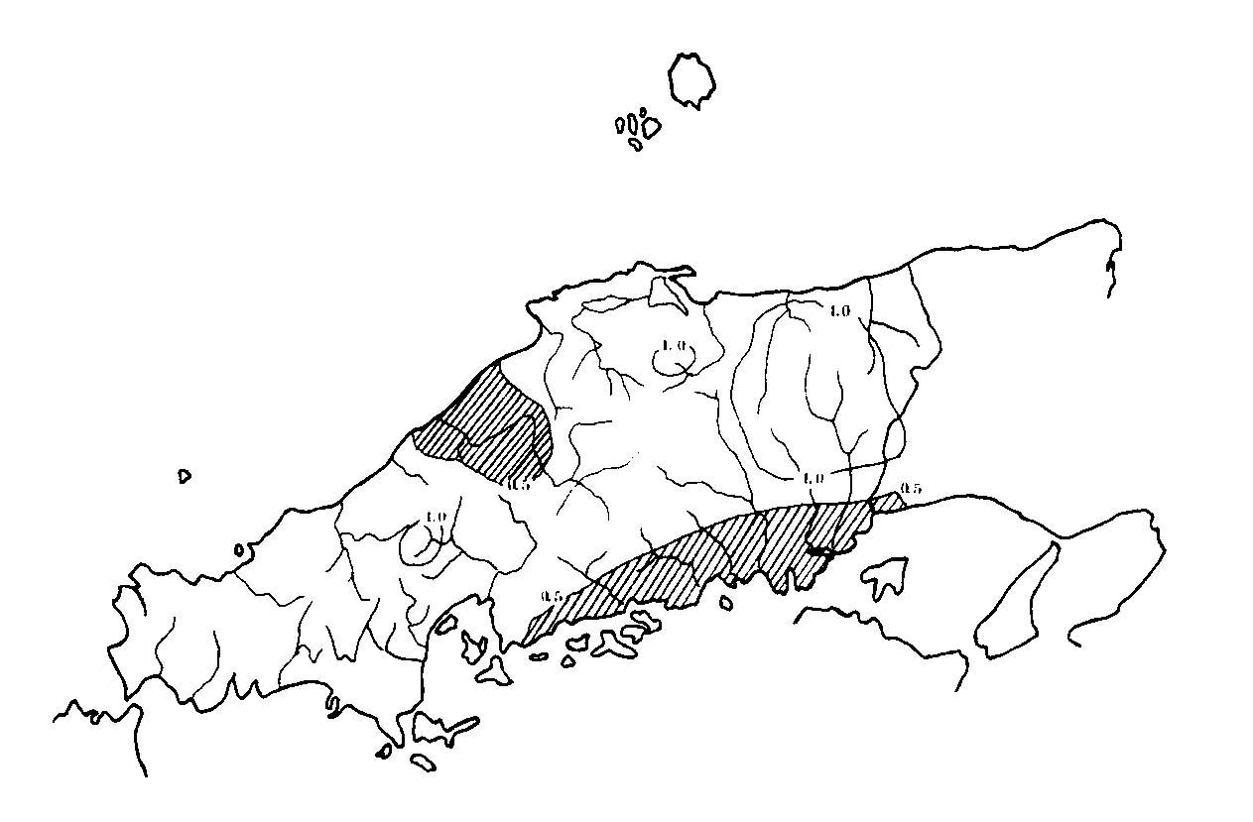
中国地方における比渇水量は大部分が０．５～１．０である。中国山地の東部と同じ山地のやや西に偏った中央部に１．０以上のところがあるほかは０．５以下で瀬戸内沿岸が相当広い区域にわたって０．５以下であることが注目される。
このことは中国地方に帯水層の発達がよくないことと相まって地下水の賦存量の貧弱なことを示している。
各地下水区について述べる前に中国地方地下水の全般的特徴について述べる必要がある。しかし、中国地方ではあまり大規模な地下水利用が進んでいないため、その特徴を浮き彫りにすることができない。
資料が不足で水理地質、水文特質等で概説したところからもその特質は窺われると思うがこれを約説すれば次のようになる。
（１）山陰、山陽を通じて深層地下水よりも浅層地下水が大きな比重をしめしている。
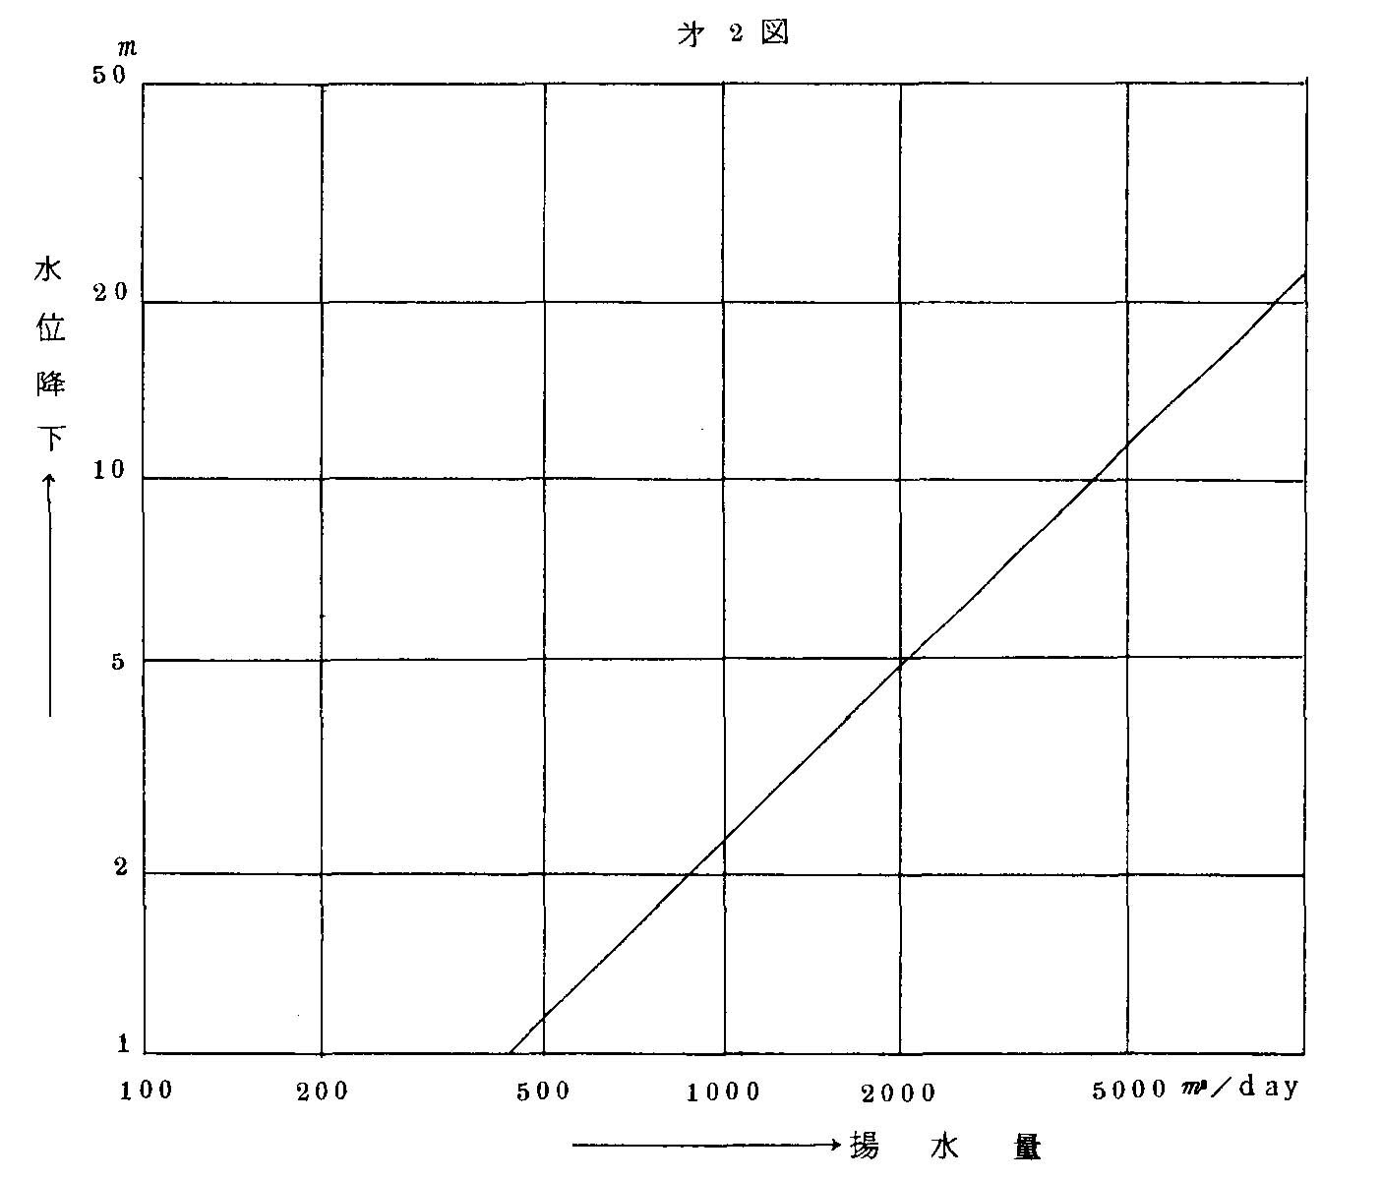
（２）山陰と山陽とで開発目的が異っている。すなわち、山陰は飲用水が多く、山陽は工業用水、雑用水が多い。
（３）従って山陰と山陽とでは使用量が異なるが、ポテンシャル水量の少ない山陽に使用量が多く、反対の山陽に使用量が多い。これは地下水利用地域の数についても個々の地域内における利用状況についてもいいうる。
（４）定量的なデータを欠くが岡山平野における井戸の水位降下と揚水量との関係を示せば第２図のようになり、決して帯水層として悪いものではない。
これは一番よい例で概していえば比湧出量は山陰に大きく、山陽に小さいようである。
（５）水質についてもデータが少ないが広島附近におけるものを見ると（第３図）Ｃａｒｂｏｎａｔｅ ｈａｒｄｎｅｓｓタイプを示している。
（６）浅層地下水の水温（地下３ｍ位のもの）は平均殆んど１４～１６℃で、深層地下水のそれは１８℃内外である。
（７）あまり利用されていないがカルスト地下水が存在する。
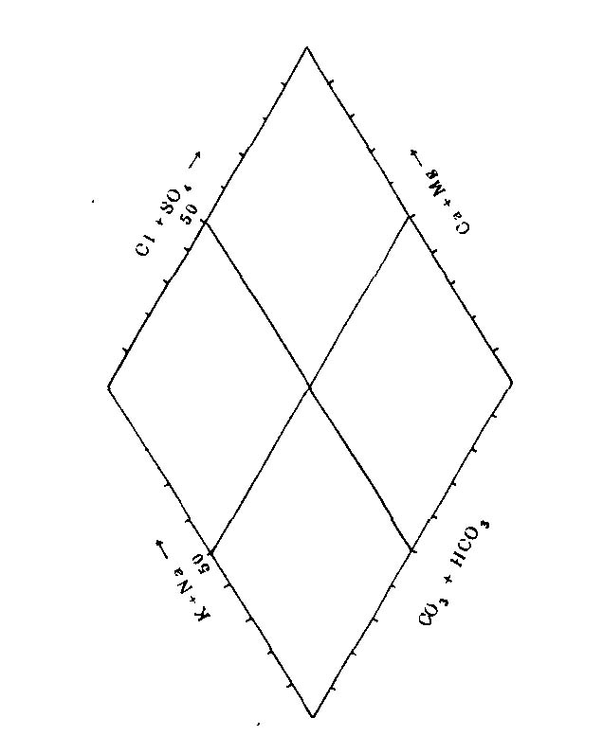
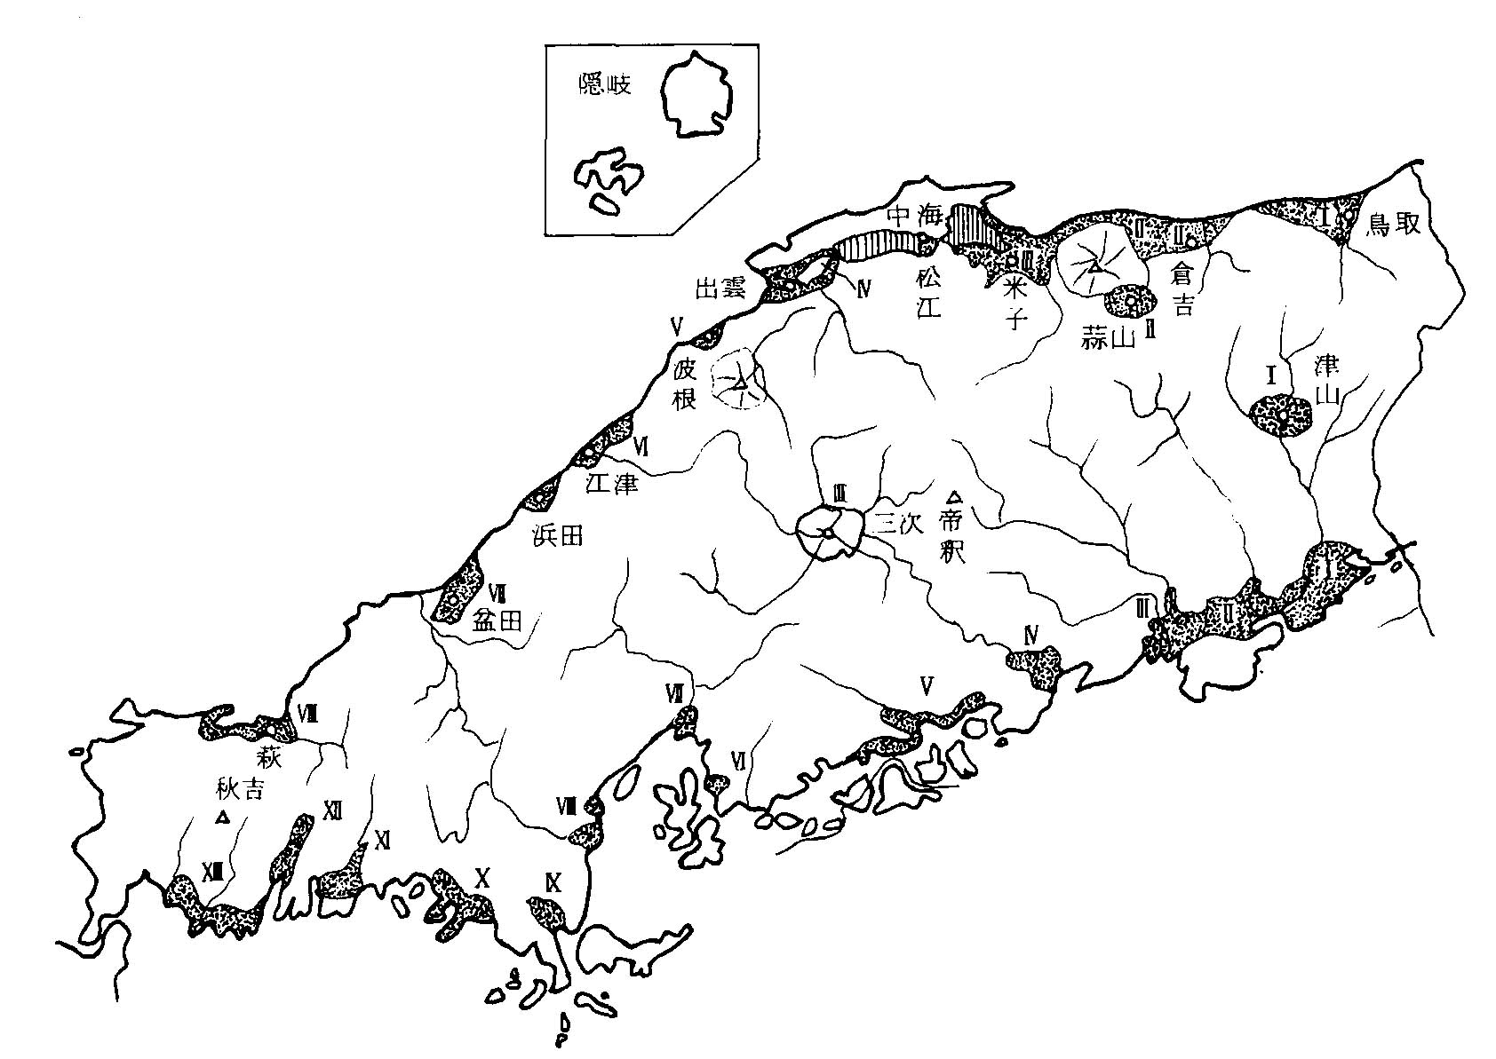
中国地方の地下水のあり方を記述するに当っては次の５区に区分するのが便利である。
Ｉ 山陽区（瀬戸内区）
ＩＩ 山陰区（日本海区）
ＩＩＩ 盆地区
ＩＶ 火山、カルスト
Ｖ 島嶼区
これらを細分すれば次のようになる。
Ｉ 山陽区の細分
（１）西大寺（吉井川）
（２）岡山（旭川）
（３）倉敷（高梁川）
（４）福山（芦田川）
（５）尾道～三原（沼田川）
（６）呉
（７）広島（太田川）
（８）大竹～岩国（岩国川）
（９）光～徳山
（１０）防府（佐波川）
（１１）山口（椹野川）
（１２）宇部～小野田（厚東川）
ＩＩ 山陰区の細分
１）鳥取附近（千代川）
２）倉吉（天神川）
（１）沖積低地
（２）大山山麓
３）中海周辺
（１）米子附近（日野川）
（２）弓浜
（３）安来（伯太川）
４）出雲～松江（神戸川、斐伊川）
５）波根
６）江津～浜田（江ノ川）
７）益田
８）仙崎～萩
ＩＩＩ 盆地区の細分
１）津山
２）蒜山原
３）三次
ＩＶ 火山、カルスト区の細分
１）大山
２）三瓶山
３）秋吉台
４）帝釈台
Ｖ 島嶼区の細分
１）隠岐島
２）大根島
３）角島
４）瀬戸内の島
Ｉ 山陽区
１）西大寺附近
吉井川は大きな河川であるが沖積層は比較的にうすく、最大５０ｍである。流域にインセルベルセ状の山地を残しており西大寺附近でデルタを形成している。
西大寺印刷局での調査によれば深層地下水は塩水化しており、現河床附近の伏流水以外の水は使用できない。
このことは岡山市南部の干拓地帯においても同様である。ただし、旧河床の跡を見付ければ多少塩分が少ないようである。
２）岡山附近
旭川は花崗岩の基盤を刻み、沖積谷を作っているので岡山市にでる狭あい部には地下水が期待できる。市街地の平野部では表層に粘土があり、その下に砂礫層があって地下水の湧水量は多いがＦｅ″が多い嫌いがある。深井戸の最大深度は７０ｍ位である。
旭川の下流部は粘土質が多くなり、旭川河の畔に１０～１５ｍの打込井戸があって地下水を利用しているがＦｅ〓が少なくなる代りにＣｅ′が多くなる。
著しい事実として児島湾の湾底でボーリングを行ったら深さ４０ｍ位で砂礫層に出合い淡水の自噴を見た。これは笹ケ瀬川の旧水路が埋没したものの中に含まれた地下水のようである。
笹ケ瀬川の流域は地下水量も乏しく水質も悪い。
３）倉敷、水島、玉島地域
高梁川の表流水は総社附近かむ東方に伏流しているものと思われる。総社町以南で山田川を合してから再び地下水は柳井原貯水地の谷と本流の二地下水谷を流れ、倉敷市に至って倉敷川、廃川敷、現倉敷川の三地下水谷を作り、瀬戸内海の海底に流入している。
倉敷レーヨンＫＫでは深井戸（４０ｍ内外）と浅井戸で５０，０００ｍ^{３}／ｄａｙの地下水を使用している。帯水層の厚さは最大１００ｍで上部砂層、２５ｍ前後に数ｍの粘土をはさみ再び砂礫層になっている。上部砂層はＫ＝３～６×１０^{－１}ｃｍ／ｓｅｃ、下部砂層はＫ＝６×１０^{－２}ｃｍ／ｓｅｃで大きい。
南部の水島、玉島地区では表層が粘土質になるが場所によって相当の厚さの礫層があり地下水の採取が容易である。しかし最近過剰揚水のため塩水化を来たしている。
４）福山附近
芦田川の流域で神辺盆地と下流のデルタ地帯とか地下水採取の対象になる。この附近の基盤はホルンフェルス化した砂岩、粘板岩等の古生層および黒雲母花崗岩とこれを覆う第三系（砂岩）からなっており、その上に層厚２０ｍ内外の粘土交り砂礫からなる洪積層があり、更にその上に砂礫粘土の互層からなる沖積層がある。沖積層の厚さは２５～３０ｍであると考えられ、これが帯水層になっている。電気探査によるとこれらの地層はＩ～Ｖの５層に区分されＶ層は基盤である。
この平野の地下水、特に河岸のそれは芦田と非常に関係があるようである。農業用水として有名な久松用水は表流水と共に集水暗渠によって大量の地下水を採取しており、福山市の水道水源もこの地下水を利用している。福山市の取水量は２１，０００ｍ^{３}／ｄａｙに達している。揚水試験を行なった結果ではＴ＝６５０ｍ^{３}／ｄａｙ、Ｋ＝５．５×１０^{－２}ｃｍ／ｓｅｃ、Ｓ＝６×１０^{－３}～１×１０^{－２}程度で非常によ帯水層である。しかし帯水層の関係で井戸の深さは３０ｃｍどまりである。
水温は１５～１８℃、水質もρ＝４，０００～８，０００Ω－ｃｍ，Ｃ１′４０ｍｇ／ｌ内外でよいが神辺平野では鉄マンガンの多い欠点がある。
５）尾道～三原附近
この附近は山地が海岸にせまり、河川にも地下水にもめぐまれないが三原附近には沼田川があり、意外に伏流水が多い。三原市およびその附近はフォルンフェルス化した粘板岩および砂岩を主とする古生層や黒雲母花崗岩を基盤とし、その上に第四紀層がのっている。
この厚さは約４０ｍで電気探査の結果、Ｉ～Ｖ層が区別されている。このＶ層は基盤でこの上に帯水層が２層ある。
帯水層常数Ｔ＝５００～６００ｍ^{３}／ｄａｙ、Ｋ＝６×１０^{－２}ｃｍ／ｓｅｃ、Ｓ≒３×１０^{－４}程度で良好な帯水層ということができる。
水位は比較的高く、地表下０．５ｍ位にあり自噴するものがある。上部帯水層の地下水温は１３～１４℃、下部のそれは１６℃である。水比抵抗ρの値は上部帯水層で９，０００～１３，０００Ω－ｃｍ、下部で３，２００～３，７００Ω－ｃｍを示している。沼田川からの供給を受けている附近では１５，０００Ω－ｃｍのような大きな値で沼田川の１９，３００Ω－ｃｍに接近している。水質も比較的よい。
６）呉附近
呉市は広東大川、広西大川に形成された小さなデルタであるが厚さ約３０ｍの砂礫層が基盤である花崗岩の上にのり、帯水層を形成している。市の上水道水源はここに口径３２ｍｍ、深さ３５ｍ前後の作井を行い、水位降下２ｍで２，０００ｍ^{３}／ｄａｙの揚水量をえている、このような井戸が数本あり、最近工業用の作井がふえたため、地下水が塩水化してきている。
７）広島附近
広島附近は太田川の冲積地およびデルタで花崗岩と古生層がその基盤になっている。デルタ地帯に約８０本のボーリングがあるが広島造船所の１１９ｍのものを除き２０～３０ｍのものが多い。電気探査の結果によるとＩ～ＶＩ層が区別され、複雑な旧河床の位置が推定されている。
市内にある深井戸は２０本内外で深さは２０～３０ｍである。揚水量は口径によってちがい、７５ｍｍ位のものは１００ｍ^{３}／ｄａｙ程度、３００ｍｍ位のものは５００～１，０００ｍ^{３}／ｄａｙの揚水量をえている。
水比抵抗から見た水質はデルタ上流部で４，０００Ω－ｃｍ～８，０００Ω－ｃｍのρ値を示すが下流部では１５０Ω－ｃｍ以下となり完全に塩水化していることがわかる。これに対して自由地下水は９，０００Ω－ｃｍ以上のρ値を示し、良質である。
８）大竹～岩国附近
錦川の流域で錦川の下流は小規模なデルタをつくっている。ここでは帯水層の厚さが最大６０ｍ程度であるが比較的地下水に恵まれ、表流水とならんで伏流水が利用されている。岩国では口径３００ｍｍ、深さ６０ｍ、水位降下１ｍ内外で３，０００～６，０００ｍ^{３}／ｄａｙの揚水を行なっている。最近、海水の侵入が見られている。
９）光～徳山附近
光市附近は山地が海岸にせまり、幅１Ｋｍ以内の狭長な低地が海岸になるにすぎない。海岸平野を流れる河川は天井川で伏流をしているようである。海岸には砂丘が見られる。
地質は古生層の千枚岩と花崗岩が基盤となりその上を泥、砂礫からなる冲積層が覆っているにすぎない。この厚さはせいぜい３０ｍどまりである。井戸は砂層の厚い部分に堀られており、伏流水も利用されている。
徳山は富田川の流域で旧徳山市にはほとんど冲積層がなく、富田川の右岸にあたる南陽町には伏流水がある。ここでは浅井戸群となって１２，０００ｍ^{３}／ｄａｙ程度の揚水が行われている。
１０）防府附近
この附近は佐波川の流域で狭長な冲積低地が発達している。冲積層の厚さは３０～５０ｍであるが６０～９０ｍの深さをもつ深井戸の記録がある。
旧河道沿いの地下水谷では相当の採水が可能で水比抵抗値ρも６，０００～１７，０００Ω－ｃｍという値を示している。集水暗渠と表流をあわせて１６０，０００ｍ^{３}／ｄａｙの水が採水されている。
１１）山口附近
椹野川の流域で佐波川同様、冲積層の厚さは余り厚くない。ここでもせいぜい３０～４０ｍである。湯田附近で冲積層下に温泉が湧出している。被圧地下水はなく自由地下水だけで河口に近づくと塩水化している。阿知須附近も同様である。
１２）宇部～小野田附近
厚東川の流域であるがこの川も狭長な冲積低地をつくっているにすぎない。冲積層の厚さは３０ｍ内以で冲積層の下には花崗岩や第三紀の夾炭層が基盤として存在している。厚東川の下流部では地下を石炭採堀の坑道が縦横に走っており、地下水がぬけてしまっているところがある。
宇部興産ＫＫの水源は厚東川冲積地の自由地下水を集水暗渠で採取し、１５，０００ｍ^{３}／ｄａｙ位を得ているが常時のＣｌは１０～１２ｍｇ／ｌであるのに大潮時には４，０００ｍｇ／ｌにも達するという。
ＩＩ 山陰区
１）鳥取附近
千代川の流域で沖積層が比較的よく発達している。海岸には砂丘が発達している。沖積層の厚さは最大６０ｍで鳥取市内にこの深さの深井戸が１本ある。市内ではこれ以上堀ると温泉のでるところが多い。
千代川の伏流水、砂丘地の自由地下水の利用が目下考えられている。
湖山砂丘の附近では自由地下水による畑地かんがいが計画され調査が行われたが基盤までの深さは４０ｍ内外である。またＫ＝１×１０^{－２}ｃｍ／ｓｅｃで非常に大きい。
２）倉吉地区
（１）沖積低地
天神川の流域で沖積層の厚さも比較的厚い。ただし、倉吉附近では１０ｍ内外で海岸の河口附近で４０～６０ｍ位である。
現在、未利用であるが相当の伏流も見込まれるので開発の余地がある。なお河口の羽合浜では浅い自由地下水の利用も盛である。
（２）台地（大山山麓を含む）
倉吉市の西には大山山麓の久米原がある。これはロームに覆われた緩傾斜の台地で縦来宙水的な地下水しか知られていなかったが最近の調査によれば大山の火山に砕屑物の下に安山岩がある場合にはこの中に裂こ水のあることが判明した。倉吉市の水道水源の一部ではこの種の水を利用している。
大山の山地に発する河川の谷底平野や火山山麓を刻む谷底の地帯では浅井戸を利用している。火山山麓の台地上には開拓農家が散在し浅井戸で地下水を採取しているが部分的、時期的には渇水するものもある。これは大山ロームと火山礫層の境、まれに火山円礫層中に胚胎する宙水をえている。
深井戸は主として海岸沿いの低地に分布している。これらは水道用水や農村工業用水に利用されているが自噴するものが多い。主なものを列挙すれば
場 所 口 径 深 さ 湧水量
大栄町～由良町 ７５ｍｍ内外 ３０～４０ｍ ２００～３００ｍ^{３}／ｄａｙ
東伯町～赤碕町 ７５～１００ ３０～５０ １，０００（自噴）
名和町～大山町 ７５内外 ５０内外 ５００
のものが多い。
なお大山山麓は火山特有の湧泉が発達している。この湧泉の湧水量はピンからキリまであって１ｍ^{３}／ｄａｙから１０，０００ｍ^{３}／ｄａｙの間を変化している。概していうならば新らしい大山火山体のものよりも古い火山体（豪円山等）に発する湧泉の湧水量が多い。次に示す表は悉皆調査ではないが大体の目安をうることができる。
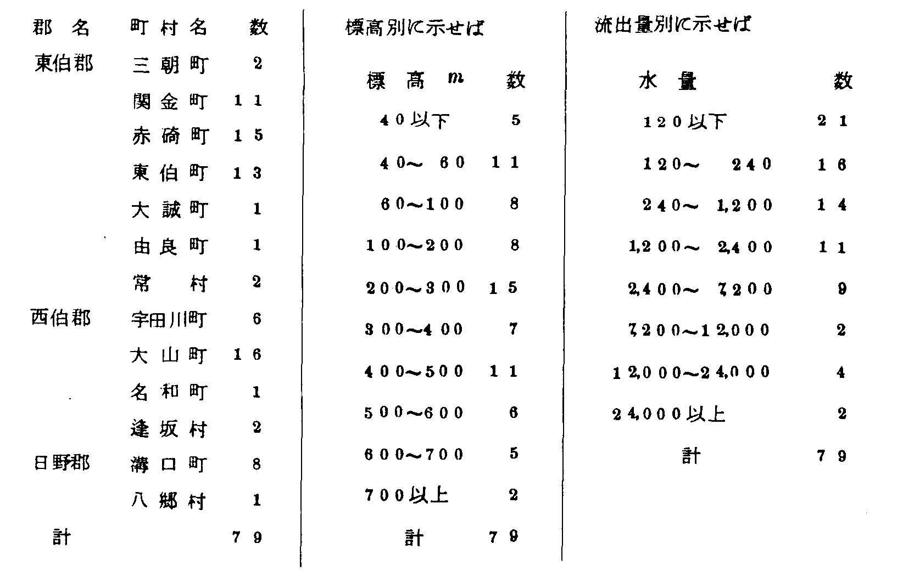
なお山地上に農林省大山開拓建設事業所および農地局で１００～２００ｍ程度の試堀を数本行なったがいずれも水位が低く、湧水量が少なかった。
３）中海周辺
（１）米子附近
日野川の流域で比較的透水性のよい沖積層からなっている。沖積層の厚さも海岸では深く６０～１００ｍに達するが溝口町辺では２０ｍ位になっている。
日野川は伏流水が多く、米子市の水道水源、日本パルプＫＫの水源等は集水暗渠や井戸によって採水している。最近、下流部の旧河床に１件地下谷に日本パルプＫＫで井戸を堀り１０，０００ｍ^{３}／ｄａｙの揚水を計画している。この附近のＫ＝１×１０^{－２}ｃｍ／ｓｅｃ～１×１０^{－１}ｃｍ／ｓｅｃで相当大きい。
（２）弓浜半島
弓形をなすこの半島は砂からなっている。地形的には砂嘴であるが海岸に新らしい砂丘、中海側に古い砂丘がのっている。ここでは浅い自由水の利用が盛んで“野井戸”が多い。沖積物の厚さは６０～８０ｍに達するが途中に粘土層をはさんでいる。この上部の水は淡水であるが下部の水は水でガスを含んでいる。境市上水道、山陰冷凍ＫＫ等の井戸は深く掘りすぎたために淡水が得られなかった。上部帯水層のＫ＝１×１０^{－２}～１×１０^{－３}ｃｍ／ｓｅｃである。
（３）安来附近
伯太川が天井川をなして大量の水を伏流させている。この川は山地から平野に出る部分で左岸に伏流しているが下流ではむしろ、地下水が河川をかん養しているような格好になっている。透水係数は大きくＫ＝１×１０^{－２}ｃｍ／ｓｅｃ程度である。
４）出雲～松江附近
斐伊川と神戸川による沖積平野で水溶性ガスの出る井戸が多いのでこれに関連して調査がすすめられている。
帯水層になる第四系の厚さはおおむね２００ｍでこの上部７０ｍ位までが沖積層である。基盤は新第三系の古江層でこの中にも構造性のガスが考えられるという。
沖積層中の地下水も多少のガスを含んでいるがガス量は神戸川沿岸の方が少ない。ガス井の口径は５０～１００ｍｍのものが多く、１００ｍｍのもので１５０～２００ｍ^{３}／ｄａｙのガス水を揚水することができる。この平野全体にわたって約１，０００本のガス井がある。
５）波根附近
日本海岸には湖、山、池、多稔池、東郷湖、波根湖のような海岸の堰塞湖が多いがこれらは砂嘴ないしは砂丘によって海とへだてられている。この一例として波根湖について記述する。
波根湖は第三系を基盤として直接沖積層がのっており、その上を砂丘がおおっている。帯水層となる地層は砂丘砂であってこの中に自由水が存在するが深部にゆくと海水になり、両者の間にはヘルツベルクの原理が成立していることが波根湖でも中海でもたしかめられている。
６）江津～浜田附近
江津は浜田川の河口にある。江津、浜田とも沖積層があり、前者では砂丘が発達している。これら砂丘砂、沖積層の自由水がある程度利用されているが余りデータがない。
７）益田附近
高津川の沖積低地があるがこの附近に関してもデータがない。
８）仙崎～萩～長門
山地が海岸にせまってあまり平野が発達していないので沖積低地の発達も悪く、従ってよい帯水層にも恵まれていない。ここでも詳しいデータがない。
ＩＩＩ 盆地
１）津山盆地
中新統の基盤の上に洪積層と沖積層がのっているがその厚さはうすく、大量の地下水は全然期待しえない。
２）蒜山原
これは大山の南麓にあたる山間盆地で珪藻土を含む湖成堆積物からなっている。この層序は大体次のようである。
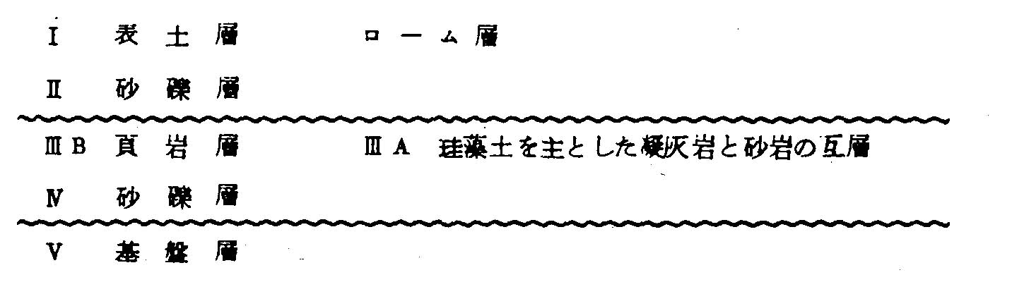
Ｉ～Ｖは鮮新～洪積世か、洪積世のものでこの中には被圧水があり、作井をすると自噴する。深さは大体６０ｍである。
水理学的常数Ｋ＝２×１０^{－２}ｃｍ／ｓｅｃでかなり大きく、口径３００ｍｍ、深さ６０ｍ位の井戸で水位降下を２０ｍ位見込むと１，０００ｔ／ｄａｙの地下水を期待できる。
現在、かんがい用として深井戸が数本開発されている。
３）三次盆地
三次盆地は江川の上流にあたる山間盆地である。津山盆地と同様基盤の上に洪積層と沖積層がのっているが必ずしもよい帯水層を形成してない。津山盆地と異なるところは前者の基盤が中新統であるのに対してここでは化崗岩であることである。
この盆地でも地下水の利用は飲料水程度以上のものを望むことはできない。
中国地方にはこのほか新見盆地とか甲山盆地とかの山間小盆地があるがいずれも似たり寄ったりの状態で大規模な地下水の利用は困難である。
ＩＶ 火山、カルストの地下水
大山火山の地下水については山陰区の湧泉で述べた通りで湧泉を主としている。最近島根県地下資源調査所から調査した結果によれば次のような層序からなっている。
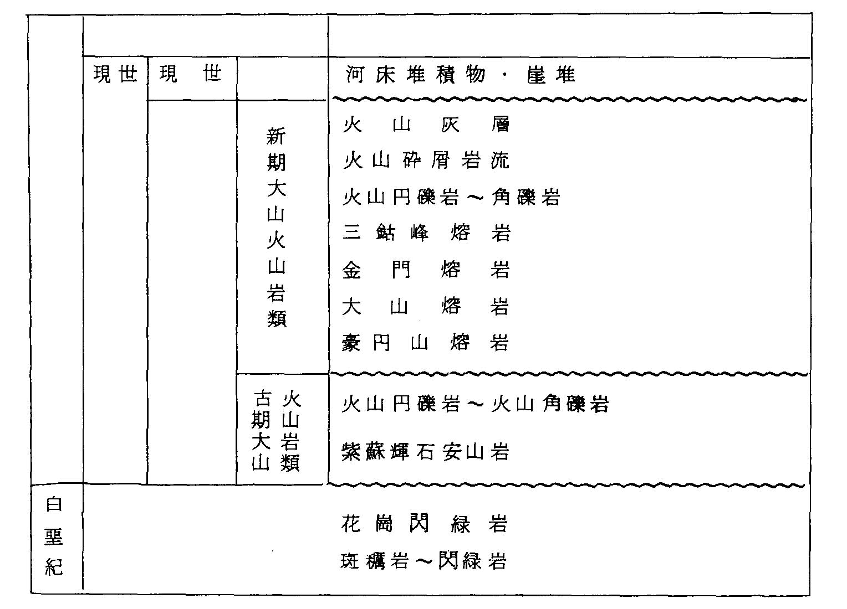
この中で地下水をもっているのは、河床堆積物で大山町の水道水源はこの水を利用している。なお、熔岩中には地下水があるが湧泉として出ているもの以外は利用が困難である。そして古い安山岩程湧泉の湧出量の多い傾向がある。
最近、桝水原で火山砕屑岩に深さ６０ｍほどの作井を行って地下水の採取に成功した例がある。
三瓶山は花崗岩を基盤とし、三瓶火山噴出物、火山放出物、三瓶熔岩、基底角礫岩等からなっている。この火山でも湧泉が多いが高所では湧水量が少なく、比較的不安定である。５００ｍ以上では志学の２，０００～３，０００ｍ^{３}／ｄａｙを除き、大部分が１００ｍ^{３}／ｄａｙ以下である。しかし低所には２００～３，０００ｍ^{３}／ｄａｙの湧泉があって、１０，０００ｍ^{３}／ｄａｙに近い泉も２～３ある。これらの湧出機構については余りよく知られていない。
カルストの湧泉には湧水量の多いものが多いが山口県の秋吉台附近には少なくとも３０個所の湧泉があり、中には湧泉量の１０，０００ｍ^{３}／ｄａｙをこえるものがある。
広島県の帝釈峡にもこの程度のものがあり、東条町の南西２粁にある“一杯水”は２０分間隔の間歇泉をなしている。
Ｖ 島岐区の地下水
中国地方には島が沢山あり、水に困っている割合に地下水の調査が行われてない。従来、調査されたものでは隠岐島がある。
隠岐島は第三紀層を基盤とし、これを覆う粗面岩質玄武岩よりなるが地表は風化して厚い粘土が発達している。玄武岩は著しく亀裂が多い多孔質であるため基盤との間に地下水があると思われるが殆んど開発されていない。一般には風化粘土中に作井してしみ出す水を利用している。
大根島は中海の島根県側にあって、現在は干拓化されている江島と共に多孔質の玄武岩から出来ている。両島共表層と粘土層で覆われているが、裂こ中には地下水がある。しかし透水性がよいため海水準附近に地下水面があり、揚水をするとすぐ塩水化する。海岸には２～３の自然湧水がある。
角島（山口県）は中新世の油谷湾層群を基盤とし、その上に洪積世初期のカンラン石粗面玄武岩がのっており、これを覆って尾山礫層（３ｍ）が存在する。地下水は礫層中または玄武岩中にあるが第三紀層（褶曲していて被圧地下水をもつ可能性があるが）は開発はされていない。
瀬戸内の島々は粗面岩質花崗岩を基盤として安山岩に覆われるもの、小豆島のようにこれらの上に更に小規模の第三系をもつものもあるが、いづれも地下水に恵まれていない。地下水は主としてマサ（花崗岩の風化した砂）の中が、小規模に発達する沖積層中にあるだけである。

ＩＶ 四国地方における地下水の分布
蔵田延男
序 説
四国地方（徳島、香川、愛媛および高知の４県）は、東が紀伊水道、西が豊後水道および北が瀬戸内海に面し、それぞれ近畿地方、九州地方および中国地方と境され、また南は太平洋に面している。この地方には、石鎚山（標高１，９８１ｍ）を主峯とする四国山脈がほぼ東西に連なり、全般的に山岳部が多く、平野部としては、河川の下流部に拡がる海岸平野がわずかにみられるのにすぎない。
この地方における各河川の流域面積は、四国山脈が当地方の北寄り（瀬戸内海寄り）に走っているため、四国山脈の南面に源を発するものか、その北面に源を発するものに較べて大きい。さらに夏季から秋季にかけては、太平洋からの湿風が吹き、山間部の年降雨量が３，０００ｍｍ以上となってあらわれるので、各河川の表流流量も南面のものが北面のものに較べてきわめて大きい。なかでも紀伊水道に注ぐ吉野川は、『四国三郎』の別名をもっており、当地方における最大の河川である。このほか、太平洋に注ぐ仁淀川および四万十川（渡川）がこれに次ぐ。
これにひかえ瀬戸内海側は、高温かつ寡雨（平野部における年降雨量が１，０００ｍｍ台）という瀬戸内海特有の気象条件であり、そのうえ各河川の流域面積が小さく、平野部においても河川勾配が急であるという自然環境のために、河川の渇水量はきわめて少なく、雨期あるいは台風時をのぞいて水無し川となっている河川が多い。
本編は、全国地下水（深井戸）資料台帳「四国編」と、その巻末に付せられている５０万分の１同附図「四国編」地下水分布概観図とに関連して、当地方における地下水の分布ならびにそのありかたを、既存の文献、調査資料をもとにしてとりまとめたものである。
当地方における地下水の分布が、山間部をのぞいて２県にまたがることがないので、各県別にわけてその全体の観点からとりまとめた。またそれぞれの県においては、主要地区ごとに説明を行うことにした。
香川県および愛媛県については１０万分の１水理地質図を、また徳島県については５万分の１水理地質図を参考とし、そのほかは、主として地質調査所における既住の調査結果をもとにしとてまとめた。

徳 島 県
徳島県は、１９５３年に国土総合開発調査の一環として実施した吉野川、勝浦川および那賀川水系の地下水調査をはじめとして、爾後数次にわたり詳細な地下水調査を行ってきた。
とくに吉野川沿岸下流部については、地下水のあり方を明かにし、かつ合理的な開発を行う目的で、地下水の涵養、流動、排出の機構についての調査、研究を、地質調査所が実施している。
１． 地下水分布の概観
徳島県は、四国の東部に位置し、北は阿讃山脈を境として香川県と接し、南および西は四国山脈など一連の山岳地帯を境として高知県および愛媛県と接し、また東は紀伊水道に面している。当県の大半は山地であって、平野は四国山脈に源を発する吉野川、勝浦川および那賀川の流域に拡がっている。
なかでも吉野川は、『四国三郎』の別名をもち、幹川の流路延長が１９３Ｋｍ、支、派川数が１２４、流域面積が３，６５３Ｋｍ^{２}で、四国の面積の約２０％を占め、四国最大の河川である。
徳島県内におけるこの川の流域は、同県の５８．３％を占め、ほとんどが山地であって、平野はわずか８％にすぎない。またこの川は、上流山間部の年降雨量が３，０００ｍｍ、河口附近では１，０００ｍｍ程度で、河状係数が７５０といった本邦屈指の荒れ川である。
このように徳島県は、四国４県のうちでもっとも地下水に恵まれ、なかでも吉野川流域は最大級のものである。そして同川および那賀川の下流地域には、近年用水型の工場が進出している。
２． 地区別の地下水事情
２‐１ 徳島、鴨島地区
当地区は、徳島県の北部に位置し、吉野川ならびに北側の阿讃山脈および南側の四国山脈に源を発する諸支川を擁する県下最大の冲積平野である。
吉野川は、四国山脈の瓶ケ森山（１，８９７ｍ）に源を発し、その流路は池田町以東ではほぼ中央構造線に沿っており、林町から下流では東に向って細長く開けた三角形の平野を形成している。
吉野川の羽状流域は、右岸（南側）と左岸（北側）とでは対照的であって、その中心が北に偏しており、右岸の支川は数が少なくて流路延長が長いのに対し、左側の支川は数が多いが延長が短い。
池田町以東の支川の勾配が、とくに左岸が右岸よりも急であり、それに加え山地の地質の差異によって、左岸側は上砂の流出がはなはだしく、ほとんどの支川が天井川となっている。とくに曾江谷、日開谷、宮川内谷などの支川は、吉野川に向って開く典型的な扇状地を形成している。なおこれらの礫は、和泉層群起源の砂岩が多い。
これにひきかえ右岸の支川は、河川勾配が緩かであるうえ、水源も比較的安定しているので、鮎喰川などをのぞき、Ｖ字形溪谷のまま吉野川に合流しているものが多い。そして吉野川の右岸には、河成段丘、洪積台地の発達がみられる。鮎喰川は、徳島市街地の北側で吉野川に合流するが、北に開いた扇状地を形成している。なおこれらの礫は、おおむね結晶片岩起源のものである。
吉野川右岸の鴨島町には、水温が気温とまったく逆の関係を示す『江川の湧泉』があり、高瀬橋の上流で吉野川に合流する江川の源となっている。この江川沿りには自然提防が発達していて、吉野川の氾濫原を暗示しており、この川も明治の頃まで吉野川本流の一部であった。吉野川の旧河道は、右岸では江川のほか飯尾川、左岸では中富川、住吉川、別宮川などである。また右岸の桜間池、左岸の瀬部池、鳥羽池、六条池、当部池などは、河跡湖の代表的なものである。
吉野川下流部における冲積低地の地下地質は、おおむね次のＡ・Ｂ・Ｃ・Ｄ４層に区分しうる。
Ａ層は、上部層が礫、下部層が砂にとむ。藍住町以西では厚さ１０ｍ前後の砂礫層であるが、北島町以東では厚さ１５ｍ前後の細砂ないしシルト層となる。
Ｂ層は、砂、礫の薄層を夾み、貝殻を交える青灰色粘土層であるが、鴨島町にはなく、高瀬橋附近から下流に存在するものと考えられる。Ｂ層の層厚は、北島町で１５ｍ前後、臨海部では２０ｍ以上となっている。
Ｃ層は、和泉層群および結晶片岩類で構成された砂礫層であるが、上部層が礫、下部層が砂にとむ。
同層は透水性が大きく、Ａ層とともに冲積低地における主要帯水層となっている。
Ｄ層は、黄褐色の特徴のある礫、砂礫、交り粘土および粘土の累層で、洪積層に属する。同層は北島町以東では砂質粘土となっており、鴨島町附近では砂礫交り粘土層が砂質粘土層の上位にあって、その層厚は３０～４０ｍである。
当地区の地下水の涵養源は、吉野川本川の表流ならびに支川宮川内谷川および鮎喰川などの表流である。
吉野川の表流によって養われる自由面地下水のうち、右岸の地下水の一部は、鴨島町において江川の湧泉となってあらわれ、その下流では沿岸の地下水は江川に表流化する。
宮川内谷川扇状地における自由面地下水は扇頂部附近で伏没したものであるが、処々に扇端泉となってあらわれる。これらの多くは水路もしくは川となり、扇状地の裾を迂回して宮川内谷川下流右岸の地下水は旧吉野川に入る。旧吉野川右岸の地下水は、旧吉野川の表流によって養われているが、藍住町を西から東に向って流動し、その一部は湧泉となって地表にあらわれ、住吉川などの源となっている。
鮎喰川扇状地における自由面地下水は、一部国府町池尻および徳島市上鮎喰などで扇端泉となって地表にあらわれる。しかしその大部分は、ほぼ現河道に沿って流動し、途中上鮎喰附近で徳島市街地北部へ向うものとに分れる。
吉野川によって涵養される被圧地下水は、ほぼ江川に沿って東流し、高瀬橋附近で吉野川を横切り、吉野川の左岸側におもな流動帯を形成している。また藍住町矢上附近で、この地下水に合流する一つの被圧地下水の流れがみとめられるが、これは阿讃山地に源を発する表流に水源をもつものと考えられる。
鮎喰川扇状地における被圧地下水は、自由面地下水の流動とよく一致している。すなわちその一つは現河道に沿って流動し、高徳線附近で吉野川糸の被圧地下水と合流し、一つは鮎喰橋附近から分れ、吉野川橋の方向に向って流動するものである。
これら被圧地下水の流動方向は、吉野川表流起源のもの、阿讃山系表流起源のものおよび鮎喰川表流起源のものが、それぞれ吉野川、宮川内谷川および鮎喰川の旧河道に当るものと考えられる。またこれらは、透水性のきわめて大きいＣ層の砂礫層の地下谷とよく一致し、なかでも吉野川系のものがもっとも規模が大きい。
Ａ層の地下水の水質は、第十堰より上流側では良質であるが、下流藍住町ではＦｅにとみ臨海部ではＤ層と同様にＣｌ－が１，０００ＰＰｍを超えることがある。Ｃ層の地下水の水質は、吉野川系地下谷に沿うものが良質で、臨海部における唯一の淡水層であるが、南海大地震に伴う地盤沈下に原因して、それをとりまくようにＣｌ－の多い地下水が分布し、とくに平野北部では内陸深くまでひろがっている。
２‐２ 小松島地区
当地区は、徳島地区の南に位置し、勝浦川によって形成された狭少な冲積平野で、紀伊水道に面している。
勝浦川は、四国山脈の東部雲早山（１，４９６ｍ）、高丸山（１，４３９ｍ）に源を発し、渇水量は２．４ｍ^{３}／ｓｅｃ程度で、吉野川および那賀川に較べると河川規模が小さい。しかし表流の一部は、小松島市内および徳島市臨海低湿地帯の地下水を涵養している。とりわけ小松島港にかけて分布する地下水は、有力な流動帯を形成しているが、これらの一部は同市田浦地先の山麓で清浄ケ池の湧泉（約１２，０００～１５，０００ｍ^{３}／ｄａｙ）となって地表に湧出している。
平野部における地下地質は、徳島、鴨島地区の区分に従うと、Ａ層は厚さ１０ｍ弱の砂礫層で、Ｂ層は層厚１０ｍ程度の粘土層、またＣ層は薄い粘土層あるいは粘土質砂礫を挾む砂礫層である。基盤までの到達深度は、小松島市井口地先の勝浦川の狭谷部で２０数ｍ、小松島市街地附近で５０～６０ｍ程度であり、基盤はいずれも古生層である。
小松島市における帯水層は、Ａ層とＣ層であるが、Ａ層は同市街地においては水質が悪いので、Ｃ層が徳島、鴨島地区同様に主要な帯水層となっている。この被圧地下水は、一般に良質であるが、臨海部において主流から離れると、Ｆｅが多くなり、水質が悪化する。
２‐３ 那賀川、阿南地区
当地区は、徳島県の東端に位置し、那賀川によって形成された沖積平野で、県下で吉野川流域に次ぐ面積を有する。
那賀川は、徳島、高知県境の四国山脈の立石山（１，７０８ｍ）、剣山（１，９５５ｍ）附近に源を発し、流域面積８６０Ｋｍ^{２}を有する県下第２の河川で、阿南市大野附近から下流にかけては典型的な三角洲平野を形成している。この川の渇水量は１０～１２ｍ^{３}／ｓｅｃ程度で、海水の溯上は河口から５Ｋｍ附近まで達している。
平野部における地下地質は、徳島、鴨島地区と同様に、Ａ層は上位の砂礫で層厚１０ｍ程度であり、臨海部では砂層となる。Ｂ層は層厚１０～２０ｍの粘土層で、そのほぼ中間に貝殻交りの砂層を挾み、下流では層厚を増す。Ｃ層は下位の粗礫を交える砂礫層で２０数ｍ以深に発達し、またそれ以深のＤ層は粘土交り砂礫層となる。基盤までの到達深度は、古庄橋附近で４０ｍ程度、臨海部で６０～７０ｍである。
平野部における主要な帯水層は、上流部ではＡ層、下流部ではＣ層である。そしてこれらの地下水は、おおむね那賀川によって涵養されている。
平野部における那賀川の表流の伏没は、左岸側では羽浦町岩脇附近に、右岸側では阿南市大野および桶田附近にみられる。これらの伏流のうち左岸に流透したものは、羽浦町を南西から北東に横切って小松島市坂野の方向、および那賀町の方向に向って流動している。また右岸に滲透したものは、河床に沿って東に向い、古庄橋附近でその大半は表流に還元し、その下流側ではふたたび伏流となり、阿南市柳島附近から同市街地の北側に向って流動している。
被圧地下水の主流部は、左岸側では那賀川町の苅屋川と中島川とのほぼ中間にあり、右岸側では阿南市の領家附近で、七見を経て畭に向うものと石橋を経て牛屋崎に向うものとに分流している。また那賀川町および阿南市の臨海部には、自噴井が多く分布している。
臨海部における被圧地下水への塩分侵入は、那賀川の河川勾配が急であるために、吉野川ほどいちじるしくないが、那賀川の河口附近に小規模にみられ、一部ではＣｌ－２００ＰＰｍ以上の地下水が分布している。

香 川 県
香川県は、奈良県と並んでかんがい用溜池のもっとも多い地域で、古くから農林省関係で地下水調査が行われている。
また当県は、瀬戸内海特有の気象条件のために、本邦における屈指の塩の生産県であったが、最近塩業整備のため、その大半が休止塩田となり、その効率的な転用を企図している。そしてこれら塩田の転用方法としては、現状では工業用地への転換が最善とされている。したがって県は、通商産業省の工業立地条件調査と相まって、工業適地調査にのり出したが、用水確保の規模が誘致工場の業種を制約するので、水資源の解明が県にとって最大の懸案となってきた。
１．地下水分布の概観
香川県は、四国の北東部に位置し、南は阿讃山脈を境として徳島県に接し、北は瀬戸内海に面している。山地の面積は、全面積の２／３を占め、平野は阿讃山脈に源を発する香東川、土器川および財田川の流域に拡がっているのにすぎない。そして阿讃山脈の北縁に沿っては、明瞭な段丘が分布し、また平野部には、河川によって形成された典型的な扇状地が分布している。
平野部における年降雨量は、１，２００ｍｍ程度で、そのうえ蒸発量もほぼそれに近い値を示している。一方河川の流域面積は、いずれも２００Ｋｍ^{２}未満であって、流路延長は３０Ｋｍ程度で瀬戸内海に注ぎ、さらに山地の流域面積が少なく、平野部の河川勾配がいずれも急である。このような自然環境のために、河川の流量が不安定であり、かつ渇水量がきわめて少ない。したがって雨期あるいは台風時をのぞいては、水無し河原となっている河川が多い。
このように表流流量が乏しいために、冲積地に拓けた水田のかんがい用水は、たえずことかく状態で、土器の上流を堰止めた満濃地をはじめ、大小さまざまの溜池が古くからあって、かんがい用の主水源となっている。
これらの溜池は、水稲かんがいのために放流し、冬季に入ると貯水をはじめるので、降雨量が冬季最少となるのと相まって、地下水量は夏季に最多、冬季に最少となる。またこのような自然環境から、伏流水あるいは地下水を水源とする上水道水、工業用水などは、その取水が冬に最悪の条件下におかれている。
２．地区別の地下水事情
２―１ 高松地区
当地区は、東部に新川および春日川、中央部に香東川、西部に本津川を擁する面積１９０Ｋｍ^{２}の冲積平野である。
新川および春日川は、花崗岩山地に源を発し、河床はおもに花崗岩起源の砂で構成されており、一時的な出水が多い。香東川は、阿讃山脈の大滝山（９４４ｍ）、竜王山（１，０１４ｍ）に源を発し、典型的な扇状地を形成し、平野部では河川勾配１／１３０で天井川となり、表流はほとんどみられない。また本津川は、比較的表流水がみられる。したがって香東川は堆積河川に、本津川は排水河川に属し、地形から類推すると、香東川流域の表流、地下水が本津川によって排出される関係にある。
当地区の基盤は、いずれも花崗岩類であって、その上位の堆積層は、次のＡ、Ｂ２層に区分される。
Ａ層：砂、礫にとみ粘土を挾む。
Ｂ層：砂と青色粘土との互層で、埋木を挾む。
洪積段丘を背後にひかえる仏生山町附近では、Ａ層は深度３０ｍ程度までであって、表層部の数ｍの礫層をのぞいては黄褐色粘土交り礫である。それ以深のＢ層は、青色ないし灰色の砂質粘土および砂とからなる細粒堆積物である。
高松市街地の南方の御坊川左岸では、Ａ層は深度３０～４０ｍまでで、基盤は８０～１３０ｍ以深になる。この附近におけるＡ．Ｂ両層の堆積物は、ともに砂礫にとみ、Ｂ層の砂はおもに花崗岩質のものであって、粗粒ないし中粒である。しかし御坊川右岸から春日川にかけては、両層とも粘土質となり、東に向うほど砂礫の発達は悪くなる傾向にある。
高松港附近では、Ａ層は砂にとみ、深度約３０ｍまでである。Ｂ層は上部が粘土ないし粘土交り砂礫層、下部が砂ないし砂礫層であって、砂礫層の厚さは４０ｍにも及ぶ。また基盤は約１８０ｍ以深にある。本津川下流附近では、Ａ層は約４０ｍまでで下部は粘土交り砂礫層、Ｂ層は埋木交りの細粒堆積物である。基盤の到達深度は６０～７０ｍである。
香東川の表流は、花崗岩山地を脱するとほとんど河床下に没するが、その一部は香東川の右岸側に竹林出水上井出水などの多数の湧泉となり、御坊川の水源となっている。このほか仏生山町以南に扇端泉となって分布していて、その数はおよそ１５０を数える。
香東川によって養われる自由面地下水は、湧泉の分布と同様に、左岸よりも右岸沿いの限られた範囲にまとまって流れる傾向にある。この範囲は香東川と御坊川との間にあって、旧香東川の河道がそれにあたるものと考えられる。この地帯は帯水層が粗粒であり、かつ地下水の主要な流動帯となっている。この香東川流動帯以外の地下水は、ほぼ地形に準じて流動しているが、香東川流動帯ほどの規模をもつ表流の涵養源が認められない。
Ｂ層中の被圧地下水は、おもに山麓部における天水によって養われているものと考えられる。ハゼ町においては、昭和２５年頃まで自噴するほどの水頭圧をもつものがあったが、揚水量の増加とともに地下水位がいちじるしく低下し、総揚水量が３０，０００ｍ^{３}／ｄａｙ、に達する現在では、揚水水位が６０ｍにも及んでいる。そして昭和２５年頃２，０００ｍ^{３}／ｄａｙであった１井当りの揚水量が、現在では１，０００ｍ^{３}／ｄａｙ程度に減少し、かつ井戸の寿命は数年といわれ、新設井の増加は目立つが、総揚水量はさして変化がない模様である。
地下水の水質は一般にＦｅにとみ、香東川流動帯上にあるハゼ町附近で１～１０ｐｐｍのＦｅを含有し、またＬｅｐｔｏｔｈｒｉｘなどの鉄バクテリヤが棲息する。またＳｉＯ_{２}の含有量は５０ｐｐｍ程度である。臨海部においては、ＦｅのほかＣｌ－にとみ、１００ｐｐｍを超えている。なお春日川の下流部には、Ｃｌ－に４００ｐｐｍ以上を含有する地下水が存在する。
２―２ 坂出・丸亀地区
当地区は、東部に綾川、中央部に大東川および土器川、西部に金倉川を擁する冲積平野である。県下においても宏大な面積を占め、讃岐米の主産地であるが、古くからかんがい用水にはあまり恵まれず、平野部ではその耕地面積の何割かを占める大小さまざまの溜池によって、かんがい用水がまかなわれている。
当地区の東部を流れる綾川は、阿讃山脈の枌所附近に源を発し、流路延長３８．２Ｋｍ、流域面積１３０．２Ｋｍ^{２}であり、下流平野部の河川勾配は約１／３５０である。また中央部を流れる土器川は、徳島県境の竜王山（１，０１４ｍ）に源を発し、流路延長３２．４Ｋｍ、流域面積１４０．５Ｋｍ^{２}であり、下流平野部の河川勾配は約
１／１４０である。そして平野にひらける附近に典型的な扇状地を形成している。
平野における地下地質は、高松地区の区分にしたがうと、綾川河口附近においては、Ａ層は深度３５～４０ｍまでで、それ以深がＢ層となり、８０～９０ｍで基盤に達する。また土器川および金倉川の臨海部においては、Ａ層は３０～４０ｍまでで、それ以深はＢ層となり、１２０～１３０ｍで基盤（いずれも花崗岩類）に達する。
綾川は、河川勾配も緩やかで水量もさして多くなく、河口から約２Ｋｍまで塩水が溯上している。綾川の表流によって養われている自由面地下水は、主として右岸側に供給されており、とくに本鴨～氏部の間から北方下所へ向うものが顕著にあらわれているほかは、河川敷からごく近くの小範囲に限られている。この地帯以外の地下水は、全般に流動が悪く、また臨海部では塩水の侵入がみられる。
土器川流域の地下水のうち、とくに表流と密接な関係のある自由面地下水は、琴平町の東方から左岸側金倉川の方向に向うもの、およびその下流側から右岸側に向うものが顕著である。これらはその地帯の上部に粗粒な砂礫層が分布しているためで、有用な地下水の流動帯を形成している。また土器川の右岸に沿って多くの湧泉が分布している。これらの地下水は、飯野山の東部において大東川の水源となって流出してしまうためか、大東川流域においては地下水の流動がきわめて悪くなっている。土器川の塩水溯上限界は、河口から約１．５Ｋｍである。
Ｂ層中の被圧地下水は、工業用水および上水道水として利用されているが、全般的に水質が悪く、地区あるいは深度によって若干その成分がことなるが、Ｆｅは１～１０ｐｐｍ程度含まれている。とくに臨海部では、Ｃｌ－２，０００ｐｐｍおよびＦｅ数１０ｐｐｍも含まれるものがみられる。
当地区の工業用水は、主として冷却用および温度調節用として海水ならびに地下水に依存しているが、地下水は水質の面から温度のみを目的とした工程にしか利用できない現状である。また上水道水は、大東川の表流約６，０００ｍ^{３}／ｄａｙ、土器川および金倉川の伏流水をそれぞれ約４，００ｍ^{３}／ｄａｙずつ取水しているほか、計９本の深井戸によりＡ層下部およびＢ層の被圧地下水を揚水利用している。これらの地下水は、いずれもＦｅにとむので除鉄処理が行われている。
２―３ 観音寺地区
当地区は、北部に財田川および南部に柞田川を擁する沖積平野である。財田川は、阿讃山脈に源を発し、流域面積１５４．５Ｋｍ^{２}、流路延長３２．５Ｋｍをもつ県下最大の河川である。また柞田川は、流域面積５６Ｋｍ^{２}、流路延長１６Ｋｍの小河川である。そして両川とも、その中流部においては表流が河床下に伏没する傾向にある。
平野部における地下地質は、高松地区および坂出、丸亀地区と同様Ａ・Ｂ２つの地層が分布する。沖積低地におけるＡ層は、深度３０～４０ｍまでで、それ以深はＢ層となり、基盤（花崗岩類）までの到達深度は、７０～８０ｍである。なお両層には砂、礫層が存在するが、国鉄観音寺駅付近では表層の１０ｍ程度をのぞき、粘土ないし粘土交り砂礫層が厚く堆積している。段丘上においては、表層から粘土質の堆積物で、ところによって砂礫にとむ地層も存在する。
当地区における帯水層は、Ａ層の砂礫層およびＢ層の砂層であるが、深井戸のなかには、花崗岩類の風化したとみられる砂層から取水しているものもある。
財田川の表流は、山本町で花崗岩山地を脱すると、その河床下に伏没し、左岸よりもむしろ右岸側に優勢な自由面地下水となって流れ、豊中町をへて流岡地先の狭さく部にくると、その一部が表流となり、そこをすぎると左岸側に浸出して観音寺市街地に向う。この狭さく部における地下水流動量は、３０，００～５０，０００ｍ^{３}／ｄａｙと推定される。
柞田川の表流は、その中流部で河床下に伏没し、表流の転化した地下水は、国道附近では左岸側に浸透し、その一部が湧水となってあらわれている。またそれより下流では右岸側に浸透し、同市街地に向って流動する。
高位段丘および財田川左岸の低位段丘上の地下水は、ほぼ地形にしたがって流動する。
Ａ層の地下水は、河川表流によって養われているものは良質であるが、段丘上のものは一般にＦｅにとむ。Ｂ層の地下水は、段丘上と臨海部とでは水質を異にし、段丘上ではＦｅ～４ｐｐｍであるのに対し、臨海部ではＦｅ３０ｐｐｍ以上、Ｃｌ－５００ｐｐｍ以上となっている。この臨海部におけるＢ層の地下水は、もともとこのような水質であったものではなく、近年これらの成分が急激に増加している。さらにＢ層の下部または基盤内の地下水がＦｅ、Ｃｌ－に較べ、上部の水質は比較的良好のようである。
当地区の上水道水は、財田川の伏流水および地下水をあわせて５，５００ｍ^{３}／ｄａｙ取水している。また工業用水は、水温１８℃前後の地下水を最大４，５００ｍ^{３}／ｄａｙ揚水しているが、水質が悪いため温度調節用としてだけに利用されている。
２―４ 託間地区
当地区は、観音寺地区の北部に位する狭隘な平野である。そのほぼ中央部を湾曲して流れる高瀬川は、花崗岩山地の琴平山（５２１ｍ）の西麓に源を発し、下流部に沖積低地を形成するが、右岸側に２．３段の低い段丘がみられる。
地下地質については資料が少なく詳かでないが、高瀬町の上水道水源井では、深度５５ｍで花崗岩の基盤に達している。そして帯水層としては、深度３０ｍ以深に荒砂ないし細砂の薄層がわずかにみられる程度である。
高瀬川は、水量が少なく、河川勾配も緩かであるため、河口から４Ｋｍ附近まで塩水が溯上している。高瀬川によって養われる自由面地下水は、ほぼその流路に沿って流れるが、下流部では塩水が溯上しているため、急に水質が悪化している模様である。
２―５ 豊浜地区
当地区は、柞田川によって形成された旧扇状地の末端に位置する狭少な平野であり、北部から唐井手川、白坂川および吉田川の小河川が流れている。
臨海部における地下地質は、池の地区のＡ層に相当する地層が深度４０ｍまでで、粗粒堆積物からなる。それ以深はＢ層であるが、深度８０ｍ以深に層厚約１３ｍにおよび砂礫を有する。この礫のなかには、池の地区にみられなかった結晶片岩の礫がみられる。
臨海部における工業用水源は、自噴井であって、水温１９℃の地下水を温度調節用として、夏季に５，５００ｍ^{３}／ｄａｙ程度揚水している。そしてＦｅ０．７ｍ以下、Ｃｌ－５ｐｐｍ以下ときわめて良好な水質を具えている。
このような良質な地下水は、その北方唐井手川の方向にものびていると考えられるが、豊浜町以南の地帯には存在しない。また南部地区の自由面地下水には塩分の含有量の高いものがある。

愛 媛 県
愛媛県は、香川県と同様に高温、寡雨という瀬戸内海特有の気象条件のもとで、往年では塩業という生産の面で大いに貢献してきた。しかしこの半面、各平野における水利用は決して容易ではなく、古くから農業用水関係の調査が行われてきた。また工業用水関係の地下水調査は、近年になりその必要に迫られ、１９５２年次後地質調査においても行われている。
１．地下水分布の概観
愛媛県は、四国の北西部に位置し、南は四国山脈など一連の山地を境として高知県と接し、北は瀬戸内海に、また西は豊後水道に面している。当県の大半は山地であって、平野としては瀬戸内海岸部に存在し、そのおもなものは、東から金生川、国領川、加茂川、中山川、蒼社川および重信川の流域に拡がっているのにすぎない。
これらの各河川は、分水嶺が瀬戸内海の海岸に近接して、流域面積が狭く、かつ流路延長が短かく、平野部でも河川勾配が急であるため、一時的な出水はあるが、河川流量が不安定で、雨期次外はほとんど水無川の河况を呈しているものが多い。とくに渇水期における水不足は、従来いくたの係争をひきおこしてきた。
このためかんがい用溜池が多くみられ、河川表流水は、ほとんど水利権によっておさえられているので、今後の利用はむずかしい現状である。
当県の平野部における被圧地下水は、一般にあまり恵まれているとはいえない。ただ加茂川および中山川の下流部には、愛媛県下に残存する唯一の自噴地帯を形成し、かんがい用および飲料用の自噴井が多数分布している。
２ 地区別の地下水事情
２―１．伊予三島、川之江地区
当地区は、愛媛県の東縁部に位置し、東部に金生川、西部に関川を擁し、その中間の赤之井川をはじめとする小河川によって形成された、海岸線に沿って細長く帯状に拡がる狭小な冲積平野である。
法星山脈に源を発する諸河川は、水源が浅く、降雨量が少ないため、その多くは平野部ではほとんど水無川となっている。したがって当地区は、古くからかんがい用水に難渋し、多くのかんがい用溜池によってまかなってきたが、３～５年を周期とする旱魃におびやかされていた。この水不足を解決するために、銅山川（吉野川の支川）からの分水計画が古く１，８５５年（安政２年）に立案され、その後昭和の代になって、銅山川の疎水事業はじめられ延長４Ｋｍにおよぶ隧道が１，９５４年に完成され、１，２４６町歩のかんがい用水おび出力最大１３，０００Ｋｗの発電用水に利用されている。そしてこの発電排水は赤之井川に放流されている。（発電使用量最大５．８ｍ^{３}／ｓｅｃ、常時１．０ｍ^{３}／ｓｅｃ）
金生川は、徳島県境附近に源を発し、流域面積、５５．６Ｋｍ^{２}で流量はさして多くないが、常時表流がみられる。しかし河口附近には塩水の溯上が認められる。関川は、東赤石山（１，７０７ｍ）附近に源を発するが、その他の河川は法皇山脈に源を発し、いずれも５Ｋｍ^{２}程度の流域面積を有する小河川にすぎない。
当地区の基盤は、いずれも和泉層群があって、その到達深度は川之江市街地で６０～７０ｍ、伊予三島市街地で約９０ｍである。その上位にはおもに結晶片岩起源の砂礫層および粘土層が堆積するが、一般に深度３０ｍ以浅が玉石を含む砂礫層ないし粘土交りの砂礫層の粗粒堆積物の互層からなり、それ次深は砂ないし砂礫の薄層を侠む厚い粘土層からなっている。
冲積低地における帯水層は、一般に深度３０ｍ程度以浅の玉石を含む砂礫層で、とくに深度１０ｍ以浅のものが多く利用されている。しかしこの帯水層は、河川の両岸にのみ発達しており、連続性に乏しく、河川から離れると透水性が悪くなる。ただし関川流域では、粗粒な帯水層の堆積がみられる。
金生川によって養われている自由面地下水は、同川が平野に開ける附近から左岸側に、またその下流部では右岸側に川之江市街地へ向って流動している。赤之井川をはじめとする小河川については、それらの河川の両岸に表流からの供給がみられるが、河川からさして遠くには及ばない。ただ関川のみは、上記帯水層中に地下水の流動帯を形成している。また赤之井川流域の地下水は、同川が銅山川疎水の放水路となるに及んで、渇水含にも枯渇することがなくなった。とくにかんがい用水を受ける夏季が豊富で、冬季との水位差が約５ｍ程度ある。
金生川下流附近の地下水の水質は、かんがい用水路あるいは河川を通して、工場廃水の影響で悪化の傾向をたどり、これらは伊予三島市の臨海部工業地帯および金生川左岸一帯にあらわれている。
２―２ 新居浜地区
当地区は、四国山脈の笹ヶ峰（１，８６０ｍ）に源を発する国領川、および東川その他の小河川によって形成された約２０Ｋｍ^{２}の狭い冲積平野である。この平野のほぼ中央部は、両側から東西方向に連なる基盤山地（和泉層群）によって、巾２Ｋｍ程度に狭められている。
平野部における基盤は和泉層群であり、この到達深度は新居浜市街地で約８０ｍ、狭さく部東側で５０～６０ｍ、その西側ではこれよりかなり浅くなっている。基盤上の堆積物は、結晶片岩起源の砂礫および粘土からなり、一般に上部に砂礫層、下部に粘土質層が発達している。がいして国領川沿いは砂礫層の堆積が厚い。
平野部における主要帯水層は、主として浅部の砂礫層であり、狭さく部で深度１０～２０ｍ程度までで、深部はあまり期待できない。とくに狭さく部から上流側においては、国領川の左岸沿いの浅部に有力な自由面地下水の帯水の帯水層が認められる。
国領川によって養われている地下水は、狭さく部から上流側では左岸沿いに供給され、その一部は多くの湧泉群となって地表に湧出し、また狭さく部から下流側では広く扇状に供給されている。平野西部には、東川などの小河川から供給された地下水の一部が扇端泉となって、列状をなして分布している。
当地区の上水道ならびに簡易水道は、もっぱら地下水に依存し、かんがい用水も表流および湧泉から直接取水しているもののほかは、数１０本に及ぶ浅井戸で約４０，０００ｍ^{３}／ｄａｙの自由面地下水している。また工業用水は、その総取得量の８０％弱に当る約２４０，０００ｍ^{３}／ｄａｙを６０本余の浅井戸群で揚水している。
このように当地区においては、数量３１０，０００ｍ^{３}／ｄａｙ余の多量の地下水がしぼりとられており、これらの影響が年々塩水の侵入などとなって顕著にあらわれている。
２―３ 西条地区
当地区は、加茂川および室川によって形成された面積４０Ｋｍ^{２}程度の冲積平面である。平野の南縁山蔭には洪積段丘が所々に残存し、また加茂川が山地から急に平地に開ける附近には、小規模な冲積扇状地が形成されている。
加茂川は、石鎚山系の主峰石鎚山（１，９８１ｍ）に源を発し、流域面積２２９Ｋｍ^{２}で、山間部が８５％を占めている。またこの川は、洪水時などの豊水期をのぞき、国道橋附近から下流側には常時表流水をみることができない。これはとくに扇状地附近では天井川となり、またこの川の河床堆積物が粗積な砂礫で構成されているためと、表流流量が渇水期にはきわめて少量となるためである。
地形勾配が急になる標高４～４．５ｍ附近に、大小約２０の扇端泉が、ほぼ東西に弧を画いて分布している。これら湧泉群のうち、加茂川の右岸側に分布するものの多くは、それぞれ合流して本陣川および御舟川の水源となっている。
標高３～３．５ｍ附近以北の地帯に、加茂川の両岸に約２，０００本の自噴井が分布し、飲料用およびかんがい用にあてられている。これらの自噴井のほとんどは、口径１ １／４～１ １／２吋、深度１８～２６ｍであって、まれに口径が大きく、深度３０ｍを超えるものがある。
臨海部には、朝汐の干満の差による自噴井が多数分布している。これら自噴井のうち加茂川の右岸に分布するものは、多くはかんがい用であって、おおむね口径１～２吋、深度１５～１８ｍである。また左岸側の掘抜井戸の深度は１８～２２ｍで、右岸側よりも若干深くなっている。
加茂川の平水量のときの河床滲透量は、表流流量の約７０％に相当し、その滲透量の内訳は、湧泉などの湧出量が５０％、自噴井の総排出量が２５％、海への流出量が２５％と推定される。なお住友共同電力Ｋ．Ｋ．兎之山発電所の資料（１，９５４～１，９６０年）による加茂川の表流流量は、豊水量７．９ｍ^{３}／ｓｅｃ、平水量４．４ｍ^{３}／ｓｅｃ、低水量２．５ｍ^{３}／ｓｅｃ、渇水量１．５ｍ^{３}／ｓｅｃであり、またこのほか残流域の流量は、平水時約１ｍ^{３}／ｓｅｃである。
自噴地帯から内陸側は、おおむね深度２０～２５ｍまでが砂礫を主とする粗粒な地層で、それ以深は粘土を多く混入する地層と大きく分けられる。また臨海部においては、深度３０ｍ前後に層厚２～３ｍ程度の腐植土を含む黒色粘土が挟在し、堆積物は東側ほど粗粒であり、かつ西に向ってシルト、粘土などの細粒物質が厚くなり、全体として西傾斜の傾向を示している。
当地区の被圧地下水は、大別して２つの地下水系統に分けられる。その１はおもに加茂川水系によって養われ、自噴地帯に分布するもので、他の１は涵養源がおそらく室川水系と考えられる臨海部地帯のものである。加茂川水系の自噴機構は、内陸部と臨海部における堆積物、地下水理的性質の顕著な相違によって、加茂川によって涵養さえ流動する地下水が、あたかも堰上げられたような形で自噴するものと考えられる。
加茂川水系の地下水は、若干の時間のずれはあるが、加茂川の表流流量の増減によって、その水位が変化する。すなわち兎之山発電所の流量が３ｍ^{３}／ｓｅｃ以上になると、自噴井の一部において自噴が停止する。また室川水系の地下水と考えられる臨海部の地下水位は、潮汐による日変化を繰返し、加茂川の表流流量の変化の影響はないとみてよい。
２―４ 壬生川地区
当地区は、中山川および大明神川などによって形成された面積約６８Ｋｍ^{２}の冲積平野（道前平野）である。海岸線に沿う巾１～２．５Ｋｍの範囲には、当地区の東部に当る西条地区とともに、愛媛県下に残存する唯一の自噴帯を形成している。
平野の東縁に沿って流れる中山川は、石鎚山系の堂ケ森（１，６９９ｍ）、青滝山（１，３０４ｍ）に源を発し、流域面積１００Ｋｍ^{２}を有し、山麓附近には支川関屋川とともに扇状地を形成している。またこの川は、平野部では水無川となり、一時的な出水をのぞいては常時表流が認められない。
平野の北部を流れる大明神川は、当地区の北西方花崗岩山地に源を発し、典型的な扇状水地を形成し、表流は中山川と同様に、平野部に達すると完全に伏没する。また平野中央低地帯を流れる新川は、これらの河川が形成する染端泉に水源を発し、当地で唯一の排水河川の形態をみせている。これら扇端泉のほか河川の両岸の湧泉を含め、総湧出量は渇水時０．３ｍ^{３}／ｓｅｃ、最大６ｍ^{３}／ｓｅｃに及んでいる。
平野部における基盤までの到達深度は、中山川と関川との合流点附近で約１２０ｍ、平野中央部で約１００ｍ、海岸線で８０ｍ前後である。基盤の表面の地形は、中山川左岸に沿って南東へ急傾斜、北西へ緩傾斜の谷部を形成しているが、下流に向って北東へ拡がり、臨海部ではかなり単調な起伏をなしている。
平野部における主な帯水層は、中山川などによって堆積された砂礫層であるが、あまり深部まで発達せず、平野中央部で深度１５～２０ｍ程度まで、臨海部でも深度３０～４０ｍ程度までである。中山川流域においては、おもにその左岸側に有力な帯水層を形成している。
中山川によって養われている自由面地下水は、おもに左岸側に供給され、有力な地下水の流動帯を形成している。また大明神川の地下水は、右岸側に広く分散して流動している。
当地区の被圧地下水は、中山川および大明神川によって涵養され、その一部は臨海部において、総数約２，８００本に及ぶ自噴井によって湧出している。それら自噴井の大半は、壬生川町を中心とする平野中央低地帯に集中し、その総自噴量は約２５，０００ｍ^{３}／ｄａｙと推定される。また大明神川右岸の一部には、季節的に自噴する地帯が存在する。
地下水の水質は、その背面の地質は、その背面の地質の相違によって質的な特徴があらわれている。たとえば溶存酸素は、自由面地下水が３．５～６．８ｃｃ／ｌ、被圧地下水が０．２～６．０ｃｃ／ｌであるが、中山川水系では自由面、被圧地下水ともに多く、大明神川水系では少ない。硫酸イオンは、中山川水系では１０～３０ｐｐｍ含有しているのに対し、大明神川水系では８ｐｐｍ以下である。アルカリ度および全硬度は、自由面地下水は中山川水系に小さく、被圧地下水は中央低地帯に向って増加する。
２―５ 今治地区
当地区は、高縄半島の突端部に位置し、蒼社川および頓田川によって形成された面積約３０Ｋｍ^{２}の狭小な冲積平野である。
当地区の北部を流れる蒼社川は、今治市南方の花崗岩山地の東三方ケ森（１，２３３ｍ）、明神ケ森（１，２１７ｍ）に源を発し、流域面積１０８Ｋｍ^{２}を有する。この川は平野部においては天井川となり、かつては表流は完全に河床下に伏没し、その一部は両岸の随所に湧泉となって湧出していた。しかし近年になり、地盤変動および砂利採取などによる河床低下が、河況をいちじるしく変化させ、下流部まで表流がみられるようになった。
当地区の基盤は花崗岩類であり、さく井地質資料ならびに電気探査の結果から推定すると、西方基盤山地から平野中央に向ってその深度を増し、今治市上水道水源附近で深度約７０ｍで基盤に達する。その上位の堆積物は花崗岩起源の砂、礫ないし粘土からなり、上部層は粗砂ないし砂礫を主とし、深度１０～２５ｍ程度までに発達し、臨海部では深度３０ｍに達する。また下部層厚約４０ｍの粘土交り砂礫層で、基盤上に重って厚く分布している。
平野部における主要帯水層は、上部の粗砂ないし砂礫層であるが、深度１０ｍ前後までの自由面地下水のものが、それ以深の被圧地下水のものに較べてとくにすぐれている。たとえば自由面井戸の比湧出量は、口径３～４ｍで９００～１，５００ｍ^{３}／ｄａｙ／ｍ、口径１．５～２．０ｍで最大８００～９００ｍ^{３}／ｄａｙ／ｍ、であるが、自由面地下水を併せて収水する被圧井戸の比湧出量は、７０～８０ｍ^{３}／ｄａｙ／ｍときわめて小さい。
また水位低下などの現象によって帯水層の物理的性質が変化している。すなわち臨海部の被圧井戸を例にとれば、１９５３年に比湧出量２５２ｍ^{３}／ｄａｙ／ｍであったものが、１９５４年には９７ｍ^{３}／ｄａｙ／ｍに、１９５６年には２４ｍ^{３}／ｄａｙ／ｍと３年間に１／１０程度に低下している。
蒼社川は、上流から下流に向うにしたがって漸次流量を減ずる典型的な堆積河川であり、両岸の地下水を涵養している。平野部における地下水の主流部は、蒼社川にほぼ平行して流動しているが、下流部ではとくに左岸側が顕著である。そしてこれらはかつては湧泉となり、泉川および中之川の水源となっていた。
当地区の地下水の水質は、上部層のものが比較的良質で、とくに深度１０ｍ前後のものが優れている。下部層のものは一般に溶存成分にとみ、とくに深度７０ｍ前後のものは多分に海水の影響を受けているとみられる。また臨海部においては河川の塩水溯上が認められるとともに、蒼社川の水理変化によって地下水涵養量が減少し、地下水にも塩水の侵入が顕著にあらわれている。
２‐６ 松山地区
当地区は、重信川および同支川表川、砥部川、石手川などによって形成された冲積平野（道後平野）で、面積約１５０Ｋｍ^{２}を有し、県下最大の平野である。この平野の東縁山麓部、重信川中流北部山麓、石手川左岸山麓および平野南西部山麓には、更新統に属する段丘堆積物ならびに旧期扇状地堆積物が広範囲に分布している。
重信川は、花崗岩山地の東三方ケ森（１，２３３ｍ）附近に源を発し、山地を脱すると左岸に表川を合し、平野中央部で左岸に砥部川、また下流部で右岸に石手川を合する。この水系全域の流域面積は５９３．７Ｋｍ^{２}を有するが、このうち幹川山間部が５５．４Ｋｍ^{２}、中流平野部が約５０Ｋｍ^{２}、中流北側山間部が約２０Ｋｍ^{２}である。
この川は、中流部までに表流の顕著な伏没部があり、その下流側では豊水期以外にはほとんど表流がみられない。また下流部では常時表流がみられるが、南海地震による地盤沈下などで、感潮部が河口から１．２Ｋｍも溯上している。
表川は、第三系山地の石墨山（１，４５８ｍ）附近に源を発し、左岸に支川井内川を合し、流域面積１０５Ｋｍ^{２}を有する。砥部川は、同じく水梨山（７２９ｍ）附近に源を発し、右岸に支川久谷川を合し、流域面積９５Ｋｍ^{２}を有する。石手川は、花崗岩山地の北三方ヶ森（９７８ｍ）附近に源を発し、左岸に支川小野川を合し、流域面積１４２Ｋｍ^{２}を有するが、このうち山間部は約１２０Ｋｍ^{２}を占めている。
平野部の基盤は、松山市街地以南は和泉層群、同地以北は花崗岩類である。基盤までの到達深度は、重信川左岸の臨海部で１６０ｍ余、同海岸から約４Ｋｍ上流附近で１１０ｍ前後である。冲積層は、砂礫および粘土の互層からなるが、その厚さは平野中央部で１０～２０ｍ、臨海部で２５～４０ｍである。下部の洪積層は、その上部に砂礫層の分布をみるが、おおむね粘土質にとむ地層が厚く堆積している。
平野部における自由面地下水の主要帯水層は、受信川の両岸および石手川の右岸沿いの粗粒な砂礫層であり、有力な地下水の流動帯を形成しているが、これらも川から隔たると細粒物質に漸移する。被圧地下水の主要帯水層は、冲積層下部および洪積層上部の砂礫層であるが、臨海部においてもあまり深部までの発達はみられない。
重信川の河床下に伏没した地下水は、砥部川合流点附近まではおもに右岸側に滲透し、その一部が川岸に沿う多数の湧泉となって湧出する。またその下流側においては、むしろ左岸側に多く供給されている。石手川は、松山市街地から下流側では、右岸側にのみ地下水は重信川中流附近から漸次伏没し、深部に滲透流動したもので、主として洪積層、一部冲積層下部に分布している。この有効に利用できる深度は、重信川下流右岸側で約５０ｍ、同臨海部で７０ｍ程度までとみられる。
自由面地下水の水質は、重信川および石手川などから強く供給を受けている地帯はきわめて良好であるが、それ以外の地帯は溶存成分の増加がみられ、とくに石手川下流左岸および松山市街地西方の地帯はＦｅの含有量が多い。また臨海部には塩水の侵入が認められる。被圧地下水についても、臨海部には塩水の侵入がみられ、とくに洪積層中のものにその影響があらわれている。すなわち深度２５～３０ｍ附近から急激にＣｌ－が増加し、それにつれてＣａ^{２＋}、Ｍｇ^{２＋}も増加している。
当地区のかんがい用水の取水量は、表流水のほか、１８０ヵ所余の湧泉約１３ｍ^{３}／ｓｅｃ、および約２５０本の井戸による地下水約９ｍ^{３}／ｓｅｃである。また工業用水の取水量は、伏流水４８，０００ｍ^{３}／ｄａｙ（水利権としての分）、自由面地下水約１０，０００ｍ^{３}／ｄａｙ、被圧地下水約４０，０００ｍ^{３}／ｄａｙとなっている。

２‐７ その他
愛媛県西部の肱川流域には、上流から中流部にかけて、宇和盆地・野村盆地および大洲盆地があり、また支川小田川には内子盆地がみられ、いずれも狭少な平地を形成している。
肱川は、幹川の流路延長８９．１Ｋｍ、支川数３１１、流域面積約１，２００Ｋｍ^{２}を有する県下最大の河川で、そのうち山間部が９０％を占めている。しかし幹川（宇和川）の源は標高４６０ｍ程度（島坂峠）であるため、河川勾配はきわめてゆるく、上流山間部で１／２００～１／４００、宇和盆地で１／９００、下流部で、１／１，０００である。むしろ支川小田川、黒瀬川などは、標高１，０００ｍを超す四国山脈の西部山嶺に源を発している。
大洲盆地の南縁山麓には洪積段丘が広範囲に分布し、かつての肱川の流路がうかがえる。また同盆地の基盤はおおむね黒色片岩類で、その到達深度は盆地中央部で３０ｍ余である。
同盆地の主要帯水層は、肱川の流路近くに堆積している上部の砂礫層で、層厚１０数ｍに達するが、あまり深部までは発達していない。そして同層は、肱川から供給を受けている。自由面地下水の有力な流動帯を形成している。

高 知 県
高知県は、四国の南半分を占める広大な面積を有し、急峻な四国山脈を背後に控え、石灰岩などの鉱産資源ならびに林産資源には恵まれているが、工業の面では後進県の１つに数えられていた。しかし農業の面では気象条件に恵まれ、なかでも高知平野は、年２回の稲作が可能な本部唯一の地帯で、古くから河川の表流水ならびに自噴性地下水が、かんがい用に利用されていた。
１． 地下水分布の概観
高知県は、四国の南部に位置し、四国山脈など一連の急峻な山地を境として、東は徳島県と、北および西は愛媛県と接し、南は太平洋に面している。
高知県には東から物部川、仁淀川および四万十川の比較的大きい河川が、いずれも四国山脈に源を発して流れているが、山地が海岸にまで追っているため、一般に平野部が少ない。当県における平野としては、物部川流域の高知平野のほか、仁淀川流域の伊野、高岡附近および四万十川流域の上佐中村附近を数えるに過ぎない。
２． 地区別の地下水事情
２‐１ 高知地区
当地区は、東から物部川、国分川および鏡川によって形成された冲積平野（高知平野）で、高知県において最大の面積を有する。しかしこの平野は、南海地震以来の地盤沈下がいちじるしく、その沈下量は、１．５～２ｍにも達し、なかでも国分川河口附近はひどい低湿地と化してしまっている。
物部川は、四国山脈の徳島県境、三嶺（１，８９４ｍ）、白髪山（１，７７０ｍ）附近に源を発する。当地区最大の河川で、高知平野の東縁を南流して土佐湾に注いでいる。
当地区西部の鏡川は、やはり四国山地の工石山（１，１７７ｍ）に源を発し、流域面積１７２．５Ｋｍ^{２}、流路延長３２．６Ｋｍを有し、高知市内を東流して浦戸湾に注いでいる。この川の渇水量は２ｍ^{３}／ｓｅｃ程度である。この川の河床は、おおむね古期岩類の礫が主であるが、その右岸に排水河川として重要な支川神田川が合流する月ケ瀬橋下流附近からは、礫にかわって砂が多くなっている。またこの川の塩水溯上は、過去においては潮江橋附近まであったが、南海大地震以降、沈下橋附近にまで認められるようになった。
当地区の北東部の物部川流域には段丘が発達し、とくに土佐山田町から後免町にかけての明瞭な段丘は、物部川水系と国分川水系との地下水の分水界をなしている。また当地区の北西部には、鏡川による扇状地堆積物の分布がみられる。
平野部における基盤までの到達深度は、高知城と筆山を結ぶ線の西側では深度３０～４０ｍ、浦戸湾に沿う低湿地帯では７０ｍ前後と考えられる。この低湿地帯においては、おおむね深度３０～４０ｍと５０～７０ｍの間に層厚数ｍの砂礫層が存在する。そして下部層の礫は一般に組粒で、かつ粘土を交える特徴を有する。
物部川流域においては、その右岸沿いに地下水の滲透、供給が認められ、地下水の流動方向は東から西に向っているのが特徴である。また物部川の表流は、神母木橋下流の山田堰においてかんがい用に取水され、多くの用水路に分れて平野を流れているが、これら用水路からの滲透が広範囲に地下水を涵養している。船入川は、物部川の山田堰から分水されたものであるが、この川も左岸沿いに地下水を相当量滲透させている。
鏡川から供給される地下水のうち、右岸側のものは南に向って流動し、その先端は神田川の側面に達している。そして神田には、大半のかんがい用水が還元されている。また左岸側のものは江口川に向って流動しているが、高知市内では水質的に地下水の条件がいちじるしく悪化している。また江口川は、鏡川から分水されたものであるが、下流では都市下水および工場廃水などが流入し、最下流域では廃水河川の河況を呈している。
国分川流域においては、物部川や鏡川のようないちじるしい地下水の流動帯はみられないが、その河川流域沿いでは多くの地下水の涵養が認められる。
高知市の東側の低湿地の自噴地帯には、深度２０ｍ程度の自噴井が数１０本存在し、かんがい用として利用されている。これらの井戸深度は北から南に向って次第に深くなっており、収水層の地下地質はおもに砂層であるが、一般に圧力が低く、しかも近年はとみに低下している。したがって湧出量の増加を保つために、現在よりも堀鑿深度をさらに深くする必要に迫られている。
高知市の工業用水は、おおむね深度３０～６０ｍの深井戸によって地下水を揚水利用しているが、臨海部のものは近年Ｃｌ－の含有量が増加し、次第に地下水の塩水化が進んでいる。
２―２ 伊野、高岡地区
当地区は、仁淀川の下流に位置する狭小な平野である。仁淀川は、四国山脈の石鎚山（１，９８１ｍ）、桂ヶ森（１，２２４ｍ）、笠取山（１，５６２ｍ）附近に源を発し、伊野町から上流山間部の流域面積１，４６２．７Ｋｍ^{２}を有する河川で、渇水量は１５．５ｍ^{２}／ｓｅｃ程度である。したがって当地区では、良質の地下水がえられるために、古くから製紙工業が盛んである。
仁淀川沿いの地帯では、深度１０～１５ｍと５０ｍ前後とに、透水性のよい帯水層が存在する。ここの地下水は、仁淀川によって養われており、水質的にも良好である。しかし高岡地区では、仁淀川から離れると、とくに浅い地下水は、Ｆｅにとむようになる。
なお当地区の工業用地下水取得量は、１２０，０００ｍ^{２}／ｄａｙ程度である。
２―３ 土佐中村地区
当地区は、四万十川に沿う盆地である。四万十川は、四国山脈の西端部、愛媛県境の大野ケ原（１，４０３ｍ）、雨包山（１，１１２ｍ）附近に源を発し、中村市から上流山間部の流域面積１８０７．６Ｋｍ^{２}を有する河川で、渇水量は１１ｍ^{２}／ｓｅｃ程度である。
平地部における第四紀層の厚さは、５０～６０ｍであって、海成堆積物である。なかでももっとも透水性のよい帯水層は、深度４０～５５ｍの基底礫層であり、この中に良質の地下水を胚胎している。この地下水は四万十川によって養われており、水温は１６～１７℃である。
またこれらの上位の地層は、粘土ないし砂質粘土からなり、このなかには沼気ガスが胚胎している。
２‐４ その他
室戸湾に面する海岸平野には海岸段丘が発達しているが、小水系の河口部附近には、それぞれ小規模な地下水帯がある。これらはおもに表流の一部が滲透したもので、被圧化しているものはきわめて稀であり、自由面地下水を含む総量もまた問題になるほどのものではない。

